En la ciudad de Aguascalientes, Ags., siendo las 14:00 (catorce) horas del día 22 de octubre de 2024, de conformidad con lo establecido en el numeral VIII.3, de la LPN N° E/901045968-042-2024 para la Adquisición de Muebles de Oficina y Estantería para el Centro de Educación Media, Campus Norte, de la Universidad Autónoma de Aguascalientes., (en adelante la Convocatoria), la cual es realizada con Presupuesto del “Fondo de Inversión Pública Productiva 2024, conforme al oficio DGF/DPAF-436/2024.”, de la Universidad, se reúnen, después de diferir el fallo el pasado 15 de octubre de 2024, por segunda ocasión, en la Sala de Licitaciones edificio 222, planta baja, sita en Avenida Universidad número 940, Ciudad Universitaria, los servidores públicos autorizados y licitantes, cuyos nombres y firmas aparecen al final del acta, según lo dispone el artículo 45, fracción I y 57 de la Ley de Adquisiciones, Arrendamientos y Servicios del Estado de Aguascalientes y sus Municipios (en adelante la Ley), con el objeto realizar el acto de notificación de fallo de la adquisición señalada al rubro para la Universidad Autónoma de Aguascalientes, de conformidad con lo establecido en el artículo 37 de la Ley y con fundamento en la fracción XI del artículo 33 del Estatuto de la Ley Orgánica y el articulo 88 y 89 del Reglamento de Control Patrimonial, ambos de la Universidad Autónoma de Aguascalientes.-----------------------------------------------------------------------------------------------------------------------------------------------------------------------
Se informa a los presentes que conforme a lo establecido en la Convocatoria, los asistentes a este evento aceptan el uso de la información pública conforme al Aviso de Privacidad de Proveedores y Contratistas, el cual se informa en la página de la Universidad, https://www.uaa.mx/informacionpublica/?page_id=1639, además se informa que se realizará la "Transmisión de los procedimientos", conforme a lo establecido en el artículo 55 de la Ley de Transparencia y Acceso a la Información Pública del Estado de Aguascalientes y sus Municipios. La Publicación se realizará a través de http://conferencias.uaa.mx/ ---------------------------------------------------------------------------------------------------
--------------------------------------------------------------------------------------------------------------------------------------------------
El acto es validado por el Mtro. En F. y N. Jorge Silva Robles, Director General Sustituto de Finanzas y presidido por la M. en A. Beatriz Elizabeth Rivera de Loera, Jefa del Departamento de Compras de la DGF, quienes con fundamento en el artículo 88 del Reglamento de Control Patrimonial de la Universidad Autónoma de Aguascalientes y los artículos 5,11 y 12 del Manual Único de Adquisiciones, Arrendamientos y Servicios de la Universidad Autónoma de Aguascalientes son el área contratante de la Universidad.--------------------------------------------------------------------------------------------------------------------------------------------------------------------------------------
De conformidad con lo establecido en el artículo 57 de la Ley, así como la fracción II del artículo 5 y artículo 31 del Manual Único de Adquisiciones, Arrendamientos y Servicios de la Universidad Autónoma de Aguascalientes
se informa que el área requirente en esta licitación es: Dra. Elena Patricia Mojica Carrillo, Directora General de Planeación y Desarrollo, en conjunto con el Mtro. David Carrillo López, Jefe del Departamento de Proyectos Institucionales de la DGPyD, quienes realizaron el dictamen técnico en donde consta el análisis y evaluación a la documentación técnica y económica de esta Licitación, que se agregan a la presente acta como “Anexo 1” y “Anexo 1.1”. Asimismo, se hace constar que la documentación administrativa presentada y la revisión correspondiente por parte de la Dirección General de Finanzas, a través de su titular el Mtro. En F. y N. Jorge Silva Robles, el Departamento de Compras, la M. en A.P. Beatriz Elizabeth Rivera de Loera y la Encargada de Licitaciones, Lic. Gabriela del Socorro Muñoz Vera, se hace constar en el Anexo “2”, de la presente acta. -------------------------------------------------------------------------------------------------------------------------------
--------------------------------------------------------------------------------------------------------------------------------------------------
--------------------------------------------------------------ANTECEDENTES------------------------------------------------------------
--------------------------------------------------------------------------------------------------------------------------------------------------
--------------------------------------------------------------------------------------------------------------------------------------------------
1. La Publicación de la Convocatoria se realizó el día 26 de septiembre de 2024, a través de periódico de circulación local, estando a disposición en la dirección electrónica: http://www.uaa.mx/transparencia/ , así como en el Departamento de Compras de la Dirección General de Finanzas, Ciudad Universitaria.----------------------------------------------------------------------------------------------------------------------------------------------------------------------------
2. El día 03 de octubre de 2024, a las 10:00 hrs, se realizó la Junta de Aclaraciones, en la cual se recibieron preguntas y manifiesto de interés por parte de las empresas, MUEBLES A TU MEDIDA S. DE R.L. M.I. DE C.V. y COMERCIALIZADORA ALDAY, S.A. DE C.V., así como manifiesto de interés de la empresa CENTRO COMERCIAL DE EQUIPOS, S.A. DE C.V., así mismo se hizo constar que, por parte de la convocante se realizaron aclaraciones -----------------------------------------------------------------------------------------------------------------------------------------------------------------------------------------------------------------------------------------------------------------------
3. De conformidad al calendario de las bases de esta licitación la convocante celebró el día 10 de octubre de 2024 a las 10:00 (diez) horas, el Acto de Presentación y Apertura de Propuestas, realizando la inscripción de 09 (nueve) propuestas, presentadas en tiempo y forma por los correspondientes licitantes, así como la presentación de muestras físicas conforme lo siguiente: -----------------------------------------------------------------------
--------------------------------------------------------------------------------------------------------------------------------------------------
 | Licitante
1 | JULIETA GALVEZ PEREZ | Presenta para la partida: Partida 5 y Partida 6
2 | INFOESTRATEGICA LATINA, S.A. DE C.V. | No Aplica
3 | COMERCIALIZADORA ALDAY, S.A. DE C.V. | Presenta para la partida: Partida 2, Partida 8, Partida 11 y Partida 17
4 | MUEBLES A TU MEDIDA, S. DE R.L. M.I. DE C.V. | Presenta para la partida: Partida 17 y Partida 29
5 | JORGE ARMANDO ALBERTOS GONZALEZ | No Aplica
6 | CENTRO COMERCIAL DE EQUIPOS, S.A. DE C.V. | Presenta para la partida: Partida 5, Partida 29 y Partida 30
7 | INDUSTRIAS MULTILABS, S.A. DE C.V. | Presenta para la partida: Partida 29 y Partida 30
8 | METALES CORSAQ, S.A. DE C.V. | Presenta para la partida: Partida 29 y Partida 30
9 | COMPU RED TIC, S.A. DE C.V. | Presenta para la partida: Partida 17
--------------------------------------------------------------------------------------------------------------------------------------------------
Los precios que los licitantes ofertaron para las partidas en las que participan, constan en el Anexo “2” del Acta de Presentación y Apertura de Propuestas de fecha 10 de octubre de 2024: --------------------------------------------
---------------------------------------------------------------------------------------------------------------------------------------------------
--------------------------------------------------------------------------------------------------------------------------------------------------
--------------------------------------------------------------------------------------------------------------------------------------------------
-------------------------------------------------------ANÁLISIS Y EVALUACIÓN------------------------------------------------------
--------------------------------------------------------------------------------------------------------------------------------------------------
--------------------------------------------------------------------------------------------------------------------------------------------------
Conforme a lo establecido en el numeral IX de la convocatoria que norma esta licitación, “La adjudicación en esta licitación será por partida individual total a un solo Licitante. Por lo que la Licitación se puede adjudicar a varios proveedores, que presente la propuesta solvente con precio más bajo. *Se adjudicarán en conjunto al licitante que, por la totalidad de las partidas, presente la propuesta solvente con precio más bajo y que cumpla en todas las partidas con las características técnicas solicitadas. Conjunto de partidas, (considerar la muestra física solicitada), a quien en conjunto presente el precio solvente más bajo: -----------------------------------------------------------------------------------------------------------------------
-Partida 8, 9, 10, 12, 13 y 14, en conjunto a un solo licitante; -------------------------------------------------------------
-Partida 20 y 32, en conjunto a un solo licitante; ------------------------------------------------------------------------------
-Partida 18 y 38, en conjunto a un solo licitante” utilizando el criterio de evaluación binario, mediante el cual sólo se adjudicará a quien cumpla los requisitos establecidos por la convocante y oferte el precio más bajo, siempre y cuando éste resulte conveniente. Los precios ofertados que se encuentren por debajo del precio conveniente, podrán ser desechados por la convocante. Con fundamento en el artículo 55, 56 y 57 de la Ley de Adquisiciones, Arrendamientos y Servicios del Estado de Aguascalientes y sus Municipios, y a lo establecido en el numeral IX, X, XI, XII y XIII de las bases que norman esta licitación, se realizó el análisis detallado de las proposiciones (documentación administrativa, propuesta técnica y económica), con los requisitos solicitados en la convocatoria y la junta de aclaraciones, para la adquisición de bienes requeridos en el presente procedimiento.--------------------------------------------------------------------------------------------------------------------------------------------------------------------------------------------------------------------------------------------------------------------------------En este orden de ideas, el Análisis a detalle de las propuestas presentadas y que se agregan a la presente acta de fallo se hacen constar como Anexo “1” (22 páginas), Anexo “1.1” (30 páginas) y Anexo “2” (33 páginas), a considerar:--------------------------------------------------------------------------------------------------------------------
--------------------------------------------------------------------------------------------------------------------------------------------------
 | Licitante | Partidas ofertadas y revisión técnica
1 | JULIETA GALVEZ PEREZ | Oferta en las partidas: 3, 4, 5, 6, 15, 16, 18, 19, 24, 33, 38, 40, 41, 42, 43 y 44.  Documentos Apartado X, presenta y cumple conforme lo establecido y detallado en los Anexos 1, 1.1 y 2, a excepción de las partidas: 24, 40 y 44, en las que presenta los siguientes incumplimientos:  Para la Partida 24, se solicitó:  “VITRINA  ESTANTE VITRINA DE 0.60 X 0.30 X 1.40 MTS.  Vitrina alta con 2 puertas superiores con cristal enmarcado, 2 puertas inferiores sólidas, 2 entrepaños de cristal y 1 entrepaño de lámina.  Gabinete y puertas fabricadas en lámina de acero rolado en frío calibre no. 20, acabado en esmalte alquidalico electrostático horneado.  Puertas de vidrio de 3mm de espesor con chapa.  Marco frontal de lámina de acero calibre no. 20 en una sola pieza y tambor posterior para mayor resistencia, acabado en esmalte alquidalico electrostático horneado.  Compartimento inferior con puertas de tipo tambor con chapa y entrepaño de lámina de acero calibre no. 20, acabado en esmalte alquidalico electrostático horneado.  DIMENSIONES GENERALES:  Largo de 60 cm (23.6"), ancho de 30 cm (11.8") y alto de 140 cm (55.1")  Garantía: 2 años de contra defectos de fábrica.  IMAGEN DE REFERENCIA  La licitante ofertó en esta partida los siguiente:  “VITRINA DOBLE CON MEDIDA DE 165 DE ALTO X, 80 FRENTE X, 40 DE FONDO, CUENTA CON DIVISIÒN AL CENTRO DONDE LLEVA UN CAJON CON CERRADURA, EN LA PARTE INFERIOR LLEVA DOS PUERTAS DE LAMINA CON JALADERA INTEGRADA Y UN ENTREPAÑO INTERNO, EN LA PARTE SUPERIOR LLEVA DOS PUERTAS ABATIBLES CON RESAQUE PARA CRISTAL TRANSPARENTE (NO INCLUIDO), AL INTERIOR LLEVA DOS ENTREPAÑOS DE CRISTAL ( NO INCLUIDOS) . TODO ES FABRICADO EN LAMINA DE ACERO CAL. 22 TERMINADO EN PINTURA ELECTROSTATICA HORNEADA COLOR A SELECCIONAR.  5 años de garantía.  MARCA MOBIL FACTORY”  De lo anterior, el área requirente en su revisión a detalle, observó que la licitante incumple para la prestación de la partida, toda vez que se solicitaron las medidas Largo de 60 cm (23.6"), ancho de 30 cm (11.8") y alto de 140 cm (55.1") y se oferta con las medidas 165 DE ALTO X, 80 FRENTE X, 40 DE FONDO.  Para la Partida 40, se solicitó:  “SOPORTA LIBROS TIPO ESCUADRA.  Fabricados en lámina de acero inoxidable T430, rolado en frío, Calibre 18.  Terminados en pintura epóxica electrostática en polvo color Silver, horneada a 200°C.  Dimensiones:  Altura: 35 cm  Ancho: 17 cm  Profundidad: 12 cm  Materiales: Metal.  Garantía: 3 años por defectos de fabricación y pintura”  La licitante ofertó:  “Soporte Libros tipo escuadra  Pisa Libros metálico. Fabricado en lámina calibre 20 rolado en frío. Terminado en pintura epóxica con aplicación electrostática en fórmula híbrido horneado a 190° Medidas 166mm alto, 100mm de frente 166mm fondo. Color, blanco, gris o crema. 5 años de garantía.  MARCA PEME CERTIFICADO ISO 9001-2015”  En la revisión a detalle, se observó que se incumple con las características solicitadas en esta partida, encontrando el área solicitante lo siguiente: Se solicita "Terminados en pintura epóxica electrostática en polvo color Silver, horneada a 200°C", el proveedor está ofertando horneado a 190°C; así mismo incumple con las medidas solicitadas, toda vez que se solicitó: altura 35 cm; ancho 17 cm; profundidad 12 cm y se oferta 166mm alto, 100mm de frente 166mm fondo por lo que no cumple con lo solicitado.  Aunado a lo anterior, presenta el siguiente incumplimiento en la Partida 44  El numeral X.14 de la convocatoria establece:  X. REQUISITOS PARA LA PRESENTACIÓN DE LAS PROPUESTA  “Otros requisitos  - …  Importante: La propuesta debe entregarse firmada autógrafamente y con rúbrica en todas las hojas.  (Su incumplimiento es causal de desechamiento).”  En el acto de presentación y apertura de propuestas, se asentó expresamente en el Anexo “1” Descripción de los bienes, la observación a la licitante, que se dejaba en “Revisión”, la observación a la página con número de folio 55 (cincuenta y cinco) de su propuesta, toda vez que, no firma y/o rubrica dicha página, la que contiene parte de las características de la partida 44, no obstante lo anterior, existe la firma autógrafa para todas las demás páginas, únicamente se incumple en la parte final de la partida 44, página 55 de su propuesto.  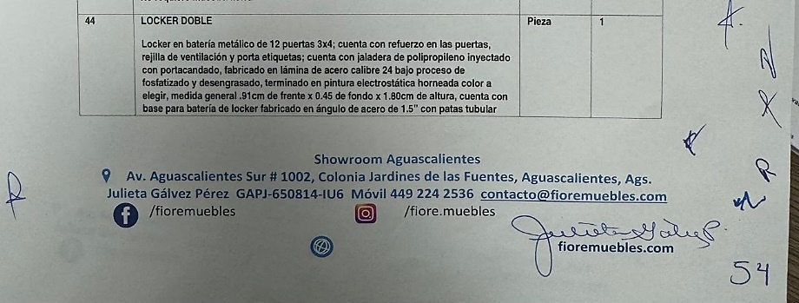  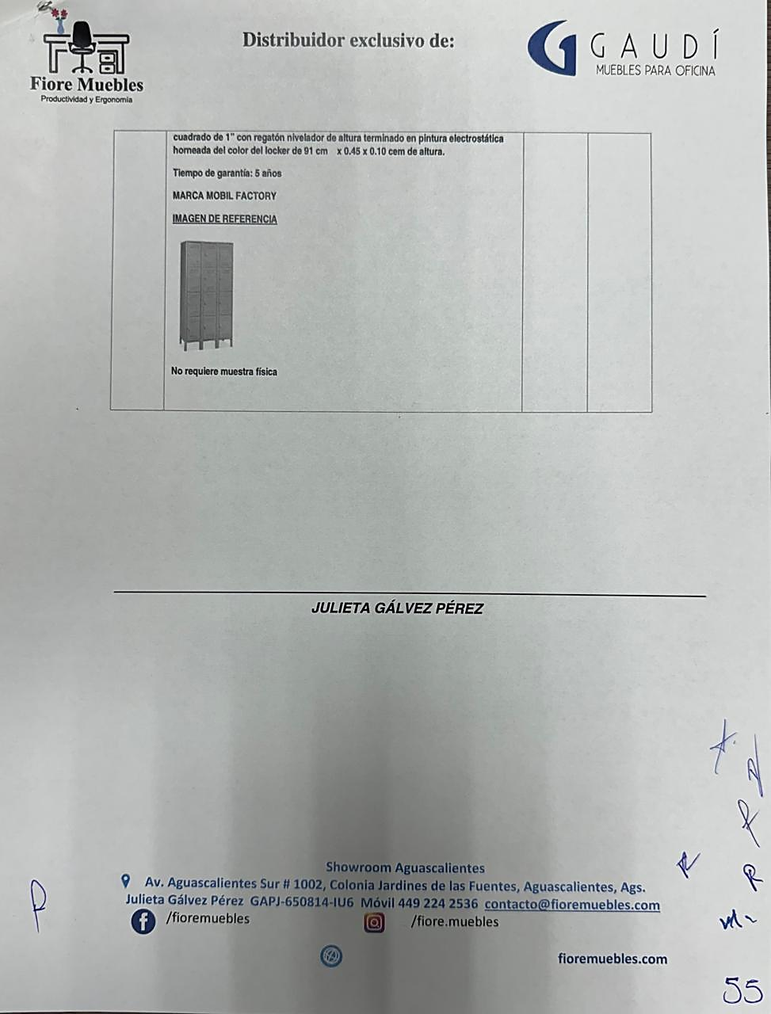  Al corroborarse los incumplimientos antes señalados, se determina: “XIII. DESECHAMIENTO DE PROPUESTAS” XIII.1, XIII.19 en donde se menciona que la convocante desechará las propuestas de los licitantes de conformidad al artículo 50 fracción XV y 57 de la Ley, señalando algunas de las siguientes situaciones: El incumplimiento de alguno de los requisitos establecidos en estas bases y sus anexos; no firmar la propuesta de manera autógrafa o con la rúbrica solicitada, o bien que no coincida con la firma presentada en la identificación del representante legal, así como firmar de manera digital, facsímil u otra que se advierta no ser autógrafa; por lo que de conformidad a los incumplimientos manifestados, que afectan su solvencia de manera particular, conforme a lo señalado en el artículo 55 y 56 de la Ley de las bases de la presente licitación, se realiza el desechamiento de las partidas 24, 40 y 44 de la licitante JULIETA GALVEZ PEREZ.  Revisión Técnica realizada por la Directora General de Planeación y Desarrollo, la Dra. En C.A. Elena Patricia Mojica Carrillo; y por el Jefe del Departamento de Proyectos Institucionales, Mtro. en Admón. David Carrillo López, conforme a los anexos de la Convocatoria LPN E/901045968-042-2024.  Revisión Administrativa realizada por la Dirección General de Finanzas, a través de su titular el Mtro. En F. y N. Jorge Silva Robles, por el Departamento de Compras, la M. en A.P. Beatriz Elizabeth Rivera de Loera y la Encargada de Licitaciones, Lic. Gabriela del Socorro Muñoz Vera.
2 | INFOESTRATEGICA LATINA, S.A. DE C.V. | Oferta en las partidas: 1, 37, 39 y 40.  Documentos Apartado X, presenta y no cumple conforme lo establecido y detallado en el Anexo 2, presentando el siguiente incumplimiento:  En el numeral X.2.10, de las bases de la convocatoria se solicitó:  “Capitales contables  Se establece como requisito para los licitantes que sus ingresos sean equivalentes del diez por ciento del monto total de su oferta, debiendo acreditarse mediante la última declaración fiscal anual y la última declaración fiscal provisional del impuesto sobre la renta presentadas por el licitante ante la SHCP.  (Su omisión es causa de desechamiento)”  El licitante INFOESTRATEGICA LATINA, S.A. DE C.V., no presentó el requisito citado al rubro, observación que quedó expresamente asentada en el documento Anexo "1" Documentación Técnica y Administrativa como “No presenta” en al acto de presentación y apertura de propuestas, celebrado el 10 de octubre de 2024, por lo que al llevar a cabo la revisión administrativa a detalle, se corroboró la omisión de la presentación de capitales contables por parte del licitante, por lo que conforme a lo anteriormente señalado, no cumple con la presentación de la totalidad de los requisitos establecidos para la parte administrativa.  Al corroborarse el incumplimiento antes señalado, se determina: “XIII. DESECHAMIENTO DE PROPUESTAS” XIII.1, en donde se menciona que la convocante desechará las propuestas de los licitantes de conformidad al artículo 50 fracción XV y 57 de la Ley, señalando algunas de las siguientes situaciones: El incumplimiento de alguno de los requisitos establecidos en estas bases y sus anexos; por lo que de conformidad al incumplimiento manifestado, que afecta su solvencia de manera general, conforme a lo señalado en el artículo 55 y 56 de la Ley de las bases de la presente licitación, se realiza el desechamiento de manera general del licitante INFOESTRATEGICA LATINA, S.A. DE C.V.  Revisión Técnica realizada por la Directora General de Planeación y Desarrollo, la Dra. En C.A. Elena Patricia Mojica Carrillo; y por el Jefe del Departamento de Proyectos Institucionales, Mtro. en Admón. David Carrillo López, conforme a los anexos de la Convocatoria LPN E/901045968-042-2024.  Revisión Administrativa realizada por la Dirección General de Finanzas, a través de su titular el Mtro. En F. y N. Jorge Silva Robles, por el Departamento de Compras, la M. en A.P. Beatriz Elizabeth Rivera de Loera y la Encargada de Licitaciones, Lic. Gabriela del Socorro Muñoz Vera.
3 | COMERCIALIZADORA ALDAY, S.A. DE C.V. | Oferta en las partidas: 2, 3, 8, 9, 10, 11, 12, 13, 14, 17.  Documentos Apartado X, presenta y cumple conforme lo establecido y detallado en los Anexos 1, 1.1 y 2.  Derivado de la revisión a detalle, se está realizando el desechamiento del conjunto que corresponde a las partidas 8, 9, 10, 12, 13 y 14, toda vez que, conforme a lo solicitado en el numeral “IX. EVALUACIÓN DE LAS PROPUESTAS.  Se menciona que *Se adjudicarán en conjunto al licitante que, por la totalidad de las partidas, presente la propuesta solvente con precio más bajo y que cumpla en todas las partidas con las características técnicas solicitadas.  …  -Partida 8, 9, 10, 12, 13 y 14, en conjunto a un solo licitante;  -Partida 20 y 32, en conjunto a un solo licitante;  -Partida 18 y 38, en conjunto a un solo licitante”  De lo anterior, en la revisión económica por parte del área requirente y el área contratante, se observó que en las partidas 8, 10 y 13, el licitante rebasa techo presupuestal, por lo que al ser la adjudicación para dichas partidas en conjunto, se realiza el desechamiento de manera general en lo que corresponde a las partidas 8, 9, 10, 12, 13 y 14 al licitante COMERCIALIZADORA ALDAY, S.A. DE C.V.  Revisión Técnica realizada por la Directora General de Planeación y Desarrollo, la Dra. En C.A. Elena Patricia Mojica Carrillo; y por el Jefe del Departamento de Proyectos Institucionales, Mtro. en Admón. David Carrillo López, conforme a los anexos de la Convocatoria LPN E/901045968-042-2024.  Revisión Administrativa realizada por la Dirección General de Finanzas, a través de su titular el Mtro. En F. y N. Jorge Silva Robles, por el Departamento de Compras, la M. en A.P. Beatriz Elizabeth Rivera de Loera y la Encargada de Licitaciones, Lic. Gabriela del Socorro Muñoz Vera.
4 | MUEBLES A TU MEDIDA, S. DE R.L. M.I. DE C.V. | Oferta en las partidas: 10, 17, 29, 42 y 43.  Documentos Apartado X, presenta y cumple conforme lo establecido y detallado en los Anexos 1, 1.1 y 2 a excepción de las partidas 42 y 43, en las que presenta los siguientes incumplimientos:  Para la Partida 42 en la convocatoria se solicitó:  “SILLÓN INDIVIDUAL 1  Sillón Ian de 1 plaza casco en madera de pino, acojinamiento en hule espuma de 24 y 22 de densidad. Tela azul institucional. Medidas: 69cm de largo, 70cm de ancho, 81cm de alto.  Garantía: 2 años”  El licitante oferta:  “[MILAN 1P]  Estructura: Madera de pino solida de 21 mm. de primera calidad, resorte zig-zag enganchado al bastidor con grapas de seguridad para mayor soporte y durabilidad, rafia entretejida al resorte y bastidor para mayor firmeza, patas de polietileno traingular de 3 cm., parte baja terminada en bonfort.  Acojinamiento: Hule espuma en asiento y respaldo de 8 cm. de espesor d.20  kgs/m³.  Tapiz: Azul institucional.  Peso máximo de resistencia: 150 kgs.  Marca: Albar.  05 (cinco) años de garantía contra defectos de fabricación  Medidas:  Altura piso-respaldo: 76 cms  Altura piso-asiento: 42 cms  Ancho total: 81 cms  Fondo total: 69 cms”  En la revisión a detalle, el área solicitante observó el siguiente incumplimiento:  “Se requiere un acojinamiento en poliuretano (hule espuma) de 24 y 22 kilos de densidad. Medidas de 69 cm de largo, 70 cm de ancho y 81cm de alto, el licitante oferta: Hule espuma en asiento y respaldo de 8 cm. de espesor d.20 kgs/m³. Medidas: Altura piso-respaldo: 76 cms, Altura piso-asiento: 42 cms, Ancho total: 81 cms, Fondo total: 69 cms”  Para la Partida 43 en la convocatoria se solicitó:  “SILLÓN INDIVIDUAL 2  Sillón Celine de 1 plaza casco en madera de pino, acojinamiento en hule espuma de 24 y 22 de densidad. En color azul. Medidas: 85cm de largo, 85cm de ancho, 85cm de alto.  Garantía: 2 años”  El licitante ofertó lo siguiente:  [LYON 1P)  Estructura: Madera de pino solida de 2i mm. de primera calidad, rafia entretejida al bastidor para mayor firmeza, estructura ligada con bandastic #5 entrelazado, patas de madera de pino, parte baja terminada en bonfort.  Acojinamiento: Hule espuma en asiento de 15 cm. de espesor d. 20 kgs/m* y respaldo 8 cm. de espesor d.20 kgs/mª.  Tapiz: Azul institucional.  Peso máximo de resistencia: 150 kgs  Marca: Albar.  05 (cinco) años de garantía contra defectos de fabricación  Medidas:  Altura piso-respaldo: 90 cms  Altura piso-asiento: 45 cms  Ancho total: 101 cms  Fondo total: 73 cms  El área requirente, en la revisión técnica a detalle observó el siguiente incumplimiento:  “Se requiere acojinamiento en poliuretano (hule espuma) de 24 y 22 kilos de densidad X m3. Con las medidas: 85 cm de largo, 85 cm de ancho y 85 cm de alto, y el licitante oferta Hule espuma en asiento de 15 cm. de espesor d. 20 kgs/m*, con las medidas: Altura piso-respaldo: 90 cms  Altura piso-asiento: 45 cms  Ancho total: 101 cms  Fondo total: 73 cms, por lo que conforme a lo solicitado, el licitante incumple con las características señaladas”.  Al corroborarse los incumplimientos antes señalados, se determina: “XIII. DESECHAMIENTO DE PROPUESTAS” XIII.1, en donde se menciona que la convocante desechará las propuestas de los licitantes de conformidad al artículo 50 fracción XV y 57 de la Ley, señalando algunas de las siguientes situaciones: El incumplimiento de alguno de los requisitos establecidos en estas bases y sus anexos; por lo que de conformidad a los incumplimientos manifestados, que afectan su solvencia de manera particular, conforme a lo señalado en el artículo 55 y 56 de la Ley de las bases de la presente licitación, se realiza el desechamiento de las partidas 42 y 43 del licitante MUEBLES A TU MEDIDA, S. DE R.L. M.I. DE C.V.  Revisión Técnica realizada por la Directora General de Planeación y Desarrollo, la Dra. En C.A. Elena Patricia Mojica Carrillo; y por el Jefe del Departamento de Proyectos Institucionales, Mtro. en Admón. David Carrillo López, conforme a los anexos de la Convocatoria LPN E/901045968-042-2024.  Revisión Administrativa realizada por la Dirección General de Finanzas, a través de su titular el Mtro. En F. y N. Jorge Silva Robles, por el Departamento de Compras, la M. en A.P. Beatriz Elizabeth Rivera de Loera y la Encargada de Licitaciones, Lic. Gabriela del Socorro Muñoz Vera.
5 | JORGE ARMANDO ALBERTOS GONZALEZ | Oferta en la partida: 31.  Documentos Apartado X, presenta y cumple conforme lo establecido y detallado en los Anexos 1, 1.1 y 2,  Revisión Técnica realizada por la Directora General de Planeación y Desarrollo, la Dra. En C.A. Elena Patricia Mojica Carrillo; y por el Jefe del Departamento de Proyectos Institucionales, Mtro. en Admón. David Carrillo López, conforme a los anexos de la Convocatoria LPN E/901045968-042-2024.  Revisión Administrativa realizada por la Dirección General de Finanzas, a través de su titular el Mtro. En F. y N. Jorge Silva Robles, por el Departamento de Compras, la M. en A.P. Beatriz Elizabeth Rivera de Loera y la Encargada de Licitaciones, Lic. Gabriela del Socorro Muñoz Vera.
6 | CENTRO COMERCIAL DE EQUIPOS, S.A. DE C.V. | Oferta en las partidas: 5, 15, 16, 19, 29, 30, 42 y 43.  Documentos Apartado X, presenta y cumple conforme lo establecido y detallado en los Anexos 1, 1.1 y 2, a excepción de las partidas 42 y 43, presentando los siguientes incumplimientos:  Para la Partida 42, en la convocatoria se solicitó:  “SILLÓN INDIVIDUAL 1  Sillón Ian de 1 plaza casco en madera de pino, acojinamiento en hule espuma de 24 y 22 de densidad. Tela azul institucional. Medidas: 69cm de largo, 70cm de ancho, 81cm de alto.  Garantía: 2 años  IMAGEN DE REFERENCIA  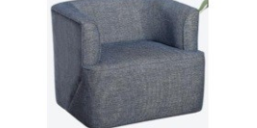  No requiere muestra física”  El licitante, en su Anexo “1”, colocó para esta partida la siguiente imagen de referencia:  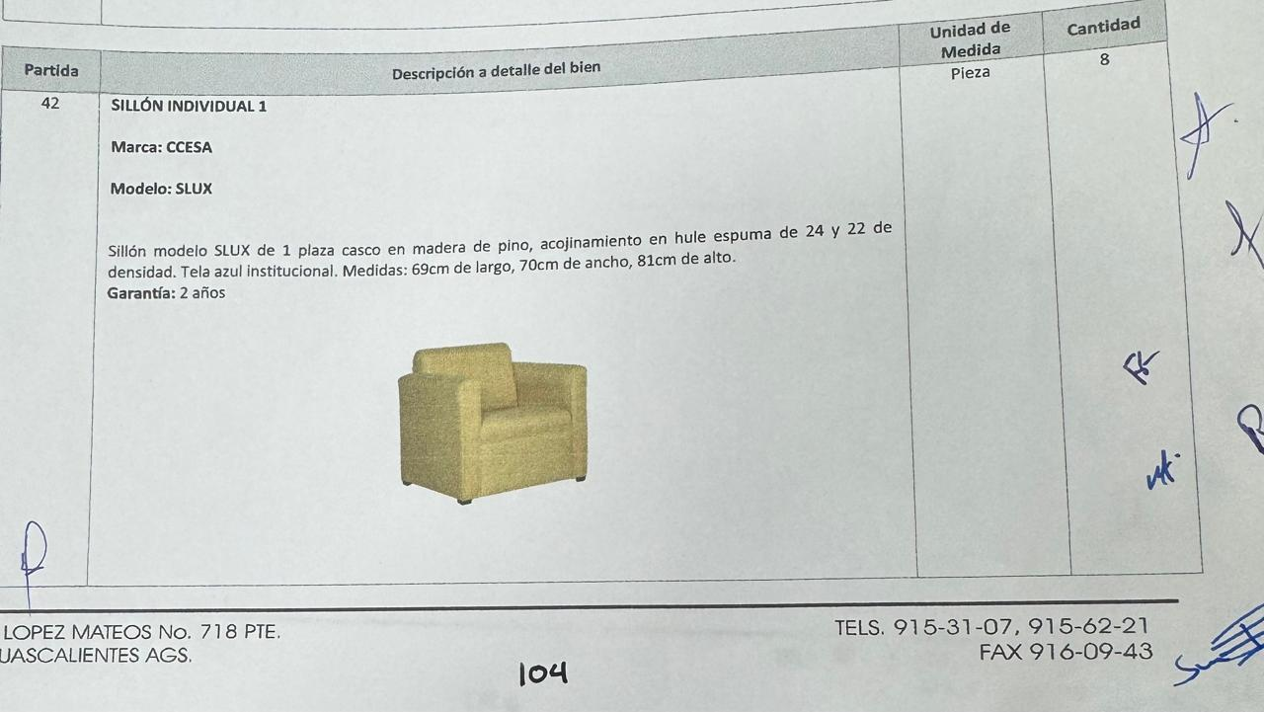  De lo anterior, en la revisión técnica a detalle por el área requirente, conforme a la imagen de referencia colocada por el licitante, se puede observar que el diseño se compone de dos piezas cuando en la convocatoria, la imagen de referencia se conforma por una sola pieza, por lo que no cumple con lo solicitado.  Así mismo, para la Partida 43, en la convocatoria se solicitó:  “SILLÓN INDIVIDUAL 2  Sillón Celine de 1 plaza casco en madera de pino, acojinamiento en hule espuma de 24 y 22 de densidad. En color azul. Medidas: 85cm de largo, 85cm de ancho, 85cm de alto.  Garantía: 2 años  IMAGEN DE REFERENCIA  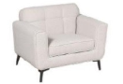  No requiere muestra física”  El licitante, en su Anexo “1”, colocó para esta partida la siguiente imagen de referencia:  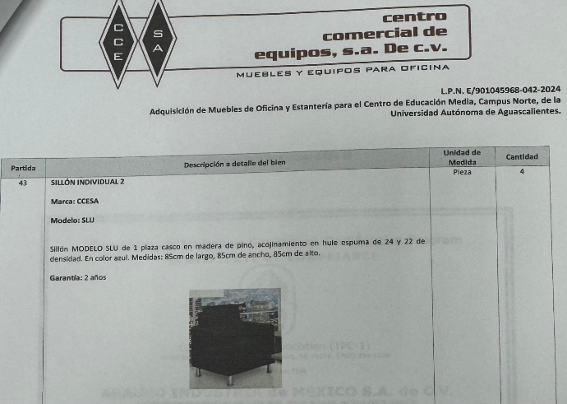  En la revisión técnica para la presente partida, el área solicitante observo lo siguiente:  La imagen de referencia que presenta el licitante, no es clara y no permite corroborar el diseño a detalle y las características solicitadas.  Al corroborarse los incumplimientos antes señalados, se determina: “XIII. DESECHAMIENTO DE PROPUESTAS” XIII.1, en donde se menciona que la convocante desechará las propuestas de los licitantes de conformidad al artículo 50 fracción XV y 57 de la Ley, señalando algunas de las siguientes situaciones: El incumplimiento de alguno de los requisitos establecidos en estas bases y sus anexos; por lo que de conformidad a los incumplimientos manifestados, que afectan su solvencia de manera particular, conforme a lo señalado en el artículo 55 y 56 de la Ley de las bases de la presente licitación, se realiza el desechamiento de las partidas 42 y 43 del licitante CENTRO COMERCIAL DE EQUIPOS, S.A. DE C.V.  Revisión Técnica realizada por la Directora General de Planeación y Desarrollo, la Dra. En C.A. Elena Patricia Mojica Carrillo; y por el Jefe del Departamento de Proyectos Institucionales, Mtro. en Admón. David Carrillo López, conforme a los anexos de la Convocatoria LPN E/901045968-042-2024.  Revisión Administrativa realizada por la Dirección General de Finanzas, a través de su titular el Mtro. En F. y N. Jorge Silva Robles, por el Departamento de Compras, la M. en A.P. Beatriz Elizabeth Rivera de Loera y la Encargada de Licitaciones, Lic. Gabriela del Socorro Muñoz Vera.
7 | INDUSTRIAS MULTILABS, S.A. DE C.V. | Oferta en las partidas: 29 y 30.  Documentos Apartado X, presenta y no cumple conforme lo establecido y detallado en los Anexos 1 y 1.1, presentando los siguientes incumplimientos:  Para la partida 29, en la convocatoria se solicitó:  MESA PARA ALUMNO  “Cubierta color precompuesto ceniza fabricada en laminado melaminico de 28 mm de espesor, lisa y uniforme con cubrecantos de PVC, estructura tubular rectangular calibre 18 rolada en frio de 2 “ x 1 “previamente desengrasado para mejorar el proceso de esmaltado con pintura epoxica micropulverizada color negro horneada a 245 grados por 45 minutos que crea un acabado más duro y resistente a golpes y arañazos, con rodajas duales tipo yoyo con un eje unión metálico calibre 16, las ruedas son de nylon reforzado que permiten un deslizamiento suave y silencioso en cualquier dirección, con dos ruedas libres y dos ruedas con seguro manual, medida .70 m de frente x .50 m de fondo x .75 m. de alto.  Garantía: 2 años contra defectos de fabricación  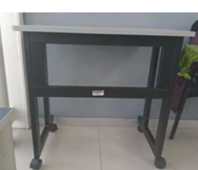  *Se requiere muestra física  El licitante ofertó:  “ESCRITORIO Escolar Alumno marca Multilabs  Cubierta color precompuesto ceniza fabricada en laminado melaminico de 28 mm de espesor, lisa y uniforme con cubrecantos de PVC, Faldón metálico frontal liso o microperforado con logo de la UAA grabado o con corte laser, 2 Faldones metálicos laterales liso o microperforado con pintura epoxica micropulverizada color negro horneada a 245 grados por 45 minutos, estructura tubular rectangular calibre 18 rolada en frio de 2 “ x 1 “ previamente desengrasado para mejorar el proceso de esmaltado con pintura epoxica micropulverizada color negro horneada a 245 grados por 45 minutos que crea un acabado más duro y resistente a golpes y arañazos, con rodajas duales tipo yoyo con un eje unión metálico calibre 16, las ruedas son de nylon reforzado que permiten un deslizamiento suave y silencioso en cualquier dirección, con dos ruedas libres y dos ruedas con seguro manual, medida .70 m de frente x .50 m de fondo x .75 m. de alto.  Garantía: 5 años contra defectos de fabricación  Garantía: 2 años de mantenimiento gratuito”  Imagen de la muestra física presentada por el licitante, requerida en la partida 29  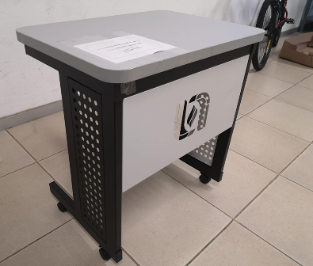  Conforme a las características y diseño solicitado en las bases de la convocatoria, al momento de la revisión física y técnica a detalle por parte del área requirente, se observó que el licitante, modificó el diseño requerido, al colocar faldones laterales perforados por lo que incumple para la prestación de la partida señalada.  Para la partida 30, en la convocatoria se solicitó:  “MESA PARA PROFESOR  Cubierta color precompuesto ceniza fabricada en laminado melaminico de 28 milímetros de espesor liso y uniforme con cubrecantos de PVC de 2 milímetros y faldón frontal de 16 milímetros color precompuesto ceniza fabricada en laminado melaminico liso y uniforme con cubrecantos de PVC de 2 milímetros con el logo de la UAA grabado con CNC de control numérico, estructura tubular rectangular calibre 18 rolada en frio de 2 “ x 1 “ previamente desengrasado para mejorar el proceso de esmaltado en pintura epoxica micropulverizada color negro horneada a 245 grados, con regatones de ajuste manual de polipropileno y tapas de polipropileno reforzado , medida 1.50 metros de frente x .60 m. de fondo x .75 m. de alto  Garantía: 2 años contra defectos de fabricación  IMAGEN DE REFERENCIA  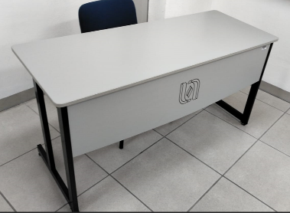  *Se requiere muestra física”  El licitante, para esta partida ofertó:  ESCRITORIO Escolar Maestro marca Multilabs  Cubierta color precompuesto ceniza fabricada en laminado melaminico de 28 milímetros de espesor liso y uniforme con cubrecantos de PVC de 2 milímetros y Faldón metálico frontal liso o microperforado con logo de la UAA grabado o con corte laser, Incluye 2 Faldones metálicos laterales liso o microperforado con pintura epoxica micropulverizada color negro horneada a 245 grados por 45 minutos, estructura tubular rectangular calibre 18 rolada en frio de 2 “ x 1 “ previamente desengrasado para mejorar el proceso de esmaltado en pintura epoxica micropulverizada color negro horneada a 245 grados, con regatones de ajuste manual de polipropileno y tapas de polipropileno reforzado , medida 1.50 metros de frente x .60 m. de fondo x .75 m. de alto  Garantía: 5 años contra defectos de fabricación  Garantía: 2 años de mantenimiento gratuito”  Imagen de la muestra física presentada por el licitante, requerida en la partida 30  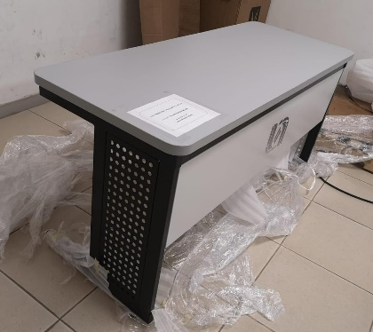  Para esta partida, el licitante, presenta incumplimiento, conforme a las características y diseño solicitado en las bases de la convocatoria, en la que también se observó que el diseño requerido fue modificado, al colocar faldones laterales perforados, por lo que incumple para la prestación de la partida señalada.  Al corroborarse los incumplimientos antes señalados, se determina: “XIII. DESECHAMIENTO DE PROPUESTAS” XIII.1, en donde se menciona que la convocante desechará las propuestas de los licitantes de conformidad al artículo 50 fracción XV y 57 de la Ley, señalando algunas de las siguientes situaciones: El incumplimiento de alguno de los requisitos establecidos en estas bases y sus anexos; por lo que de conformidad a los incumplimientos manifestados, conforme a lo señalado en el artículo 55 y 56 de la Ley de las bases de la presente licitación, se realiza el desechamiento de las partidas 29 y 30 del licitante INDUSTRIAS MULTILABS, S.A. DE C.V.  Revisión Técnica realizada por la Directora General de Planeación y Desarrollo, la Dra. En C.A. Elena Patricia Mojica Carrillo; y por el Jefe del Departamento de Proyectos Institucionales, Mtro. en Admón. David Carrillo López, conforme a los anexos de la Convocatoria LPN E/901045968-042-2024.  Revisión Administrativa realizada por la Dirección General de Finanzas, a través de su titular el Mtro. En F. y N. Jorge Silva Robles, por el Departamento de Compras, la M. en A.P. Beatriz Elizabeth Rivera de Loera y la Encargada de Licitaciones, Lic. Gabriela del Socorro Muñoz Vera.
8 | METALES CORSAQ, S.A. DE C.V. | Oferta en las partidas: 29 y 30.  Documentos Apartado X, presenta y no cumple conforme lo establecido y detallado en los Anexos 1 y 1.1, presentando los siguientes incumplimientos:  Para la Partida 29, en la convocatoria se solicitó:  MESA PARA ALUMNO  “Cubierta color precompuesto ceniza fabricada en laminado melaminico de 28 mm de espesor, lisa y uniforme con cubrecantos de PVC, estructura tubular rectangular calibre 18 rolada en frio de 2 “ x 1 “previamente desengrasado para mejorar el proceso de esmaltado con pintura epoxica micropulverizada color negro horneada a 245 grados por 45 minutos que crea un acabado más duro y resistente a golpes y arañazos, con rodajas duales tipo yoyo con un eje unión metálico calibre 16, las ruedas son de nylon reforzado que permiten un deslizamiento suave y silencioso en cualquier dirección, con dos ruedas libres y dos ruedas con seguro manual, medida .70 m de frente x .50 m de fondo x .75 m. de alto.  Garantía: 2 años contra defectos de fabricación  *Se requiere muestra física  El licitante ofertó:  “MESA ALUMNO MARCA T-RINOX  Cubierta color precompuesto ceniza fabricada en melamina de 28 mm de espesor, lisa y uniforme con cubrecantos de PVC, estructura tubular rectangular calibre 18 rolada en frio de 2 "x 1" recubierta con 3 micras de pintura epoxica electroestática color negro horneada resistente a golpes y arañazos, con rodajas duales tipo yoyo con un eje unión metálico calibre 16, las ruedas son de nylon reforzado y permiten deslizamiento suave y. silencioso en cualquier dirección, con dos ruedas libres y dos ruedas con seguro manual, medida.70 m de frente x 50 m de fondo x.75 m. de alto, incluye faldón frontal cal. 18 con logo grabado y faldones laterales perforados que ayudan a darle mayor presencia, diseño y dureza a la mesa.  Garantía: 2 años contra defectos de fabricación”  Imagen de la muestra física presentada por el licitante, requerida en la partida 29  Conforme a las características y diseño solicitado en las bases de la convocatoria, al momento de la revisión física y técnica a detalle por parte del área requirente, se observó que el licitante, modificó el diseño requerido, al colocar faldones laterales perforados, por lo que incumple para la prestación de la partida señalada.  Para la partida 30, en la convocatoria se solicitó:  “MESA PARA PROFESOR  Cubierta color precompuesto ceniza fabricada en laminado melaminico de 28 milímetros de espesor liso y uniforme con cubrecantos de PVC de 2 milímetros y faldón frontal de 16 milímetros color precompuesto ceniza fabricada en laminado melaminico liso y uniforme con cubrecantos de PVC de 2 milímetros con el logo de la UAA grabado con CNC de control numérico, estructura tubular rectangular calibre 18 rolada en frio de 2 “ x 1 “ previamente desengrasado para mejorar el proceso de esmaltado en pintura epoxica micropulverizada color negro horneada a 245 grados, con regatones de ajuste manual de polipropileno y tapas de polipropileno reforzado , medida 1.50 metros de frente x .60 m. de fondo x .75 m. de alto  Garantía: 2 años contra defectos de fabricación  IMAGEN DE REFERENCIA  *Se requiere muestra física”  El licitante, para esta partida ofertó:  “MESA DOCENTE MARCA T-RINOX  Cubierta color precompuesto ceniza fabricada en melamina de 28 milímetros de espesor lisa y uniforme con cubrecantos de PVC faldón frontal cal 16 color a elegir de nuestro catálogo de melaminas con el logo grabado de la UAA grabado, estructura tubular rectangular calibre 18 rolada en frio de 2" x 1" recubierta con 3 micras de pintura epoxica elctrostatica color negro horneada resistente a golpes y arañazos, las ruedas son de nylon reforzado y permiten deslizamiento suave y silencioso en cualquier dirección, con dos ruedas libres y dos ruedas con seguro manual o regatones de polipropileto ajustables de forma manual y tapas de polipropileno reforzado, medida 1.50 metros de frente x.60 m. de fondo x.75 m. de alto  Garantía: 2 años contra defectos de fabricación”  Imagen de la muestra física presentada por el licitante, requerida en la partida 30  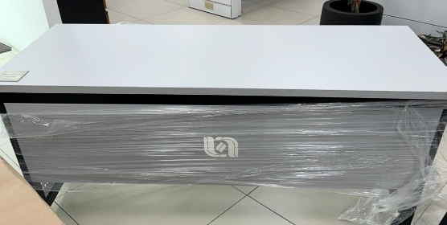  Para esta partida, el licitante, presenta incumplimiento, conforme a las características y diseño solicitado en las bases de la convocatoria, en la que también, conforme al incumplimiento de la partida anterior (partida 29), se observó que el diseño requerido fue modificado, al colocar faldones laterales perforados, por lo que incumple para la prestación de la partida señalada.  Al corroborarse los incumplimientos antes señalados, se determina: “XIII. DESECHAMIENTO DE PROPUESTAS” XIII.1, en donde se menciona que la convocante desechará las propuestas de los licitantes de conformidad al artículo 50 fracción XV y 57 de la Ley, señalando algunas de las siguientes situaciones: El incumplimiento de alguno de los requisitos establecidos en estas bases y sus anexos; por lo que de conformidad a los incumplimientos manifestados, conforme a lo señalado en el artículo 55 y 56 de la Ley de las bases de la presente licitación, se realiza el desechamiento de las partidas 29 y 30 del licitante METALES CORSAQ, S.A. DE C.V.  Revisión Técnica realizada por la Directora General de Planeación y Desarrollo, la Dra. En C.A. Elena Patricia Mojica Carrillo; y por el Jefe del Departamento de Proyectos Institucionales, Mtro. en Admón. David Carrillo López, conforme a los anexos de la Convocatoria LPN E/901045968-042-2024.  Revisión Administrativa realizada por la Dirección General de Finanzas, a través de su titular el Mtro. En F. y N. Jorge Silva Robles, por el Departamento de Compras, la M. en A.P. Beatriz Elizabeth Rivera de Loera y la Encargada de Licitaciones, Lic. Gabriela del Socorro Muñoz Vera.
9 | COMPU RED TIC, S.A. DE C.V. | Oferta en las partidas: 3, 15, 16, 17, 19, 20, 23, 31, 33, 34, 35, 41, 42, 43, 47, 48 y 49.  Documentos Apartado X, presenta y cumple de manera parcial, conforme lo establecido y detallado en los Anexos 1, 1.1 y 2, a excepción de las partidas 3, 15, 16, 17, 20, 23, 31, 34, 35, 41, 42, 43, 47, 48 y 49, en las cuales presenta los siguientes incumplimientos:  Para la Partida 15, en la convocatoria se solicitó:  “MESA REDONDA  Mesa circular de 1.20 cm de diámetro x 75 cm de altura, cubierta de melamina 19 mm con cantos protegidos en PVC. Color café maple. Estructura metálica perfil 2 x 1" terminado en pintura electrostática horneada.  Certificado de sustentabilidad de la melamina. Garantía 2 años. Certificado CPA melamina, Certificado FSC Durango. Estudio Antibacterial Arauco, Ficha técnica de melamina.  Garantía: 3 años contra defectos de fabricación.  IMAGEN DE REFERENCIA  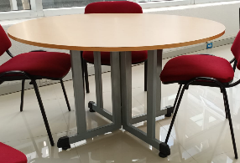  No requiere muestra física”  El licitante ofertó:  “Mesa Multiusos Bilbao mesa redonda de melamina y base metálica en «X». Disponible en diferentes medidas y colores.  Mesa Rendonda de de diámetro con cubierta melaminica y base metálica reforzada en forma de "X". Fabricada en melamina de diseño de 28mm con canto en moldura «T».”  En la revisión técnica a detalle por el área solicitante, observó que en la ficha técnica correspondiente a esta partida, no especifica las medidas de la mesa, conforme a las solicitadas en las bases de la convocatoria.  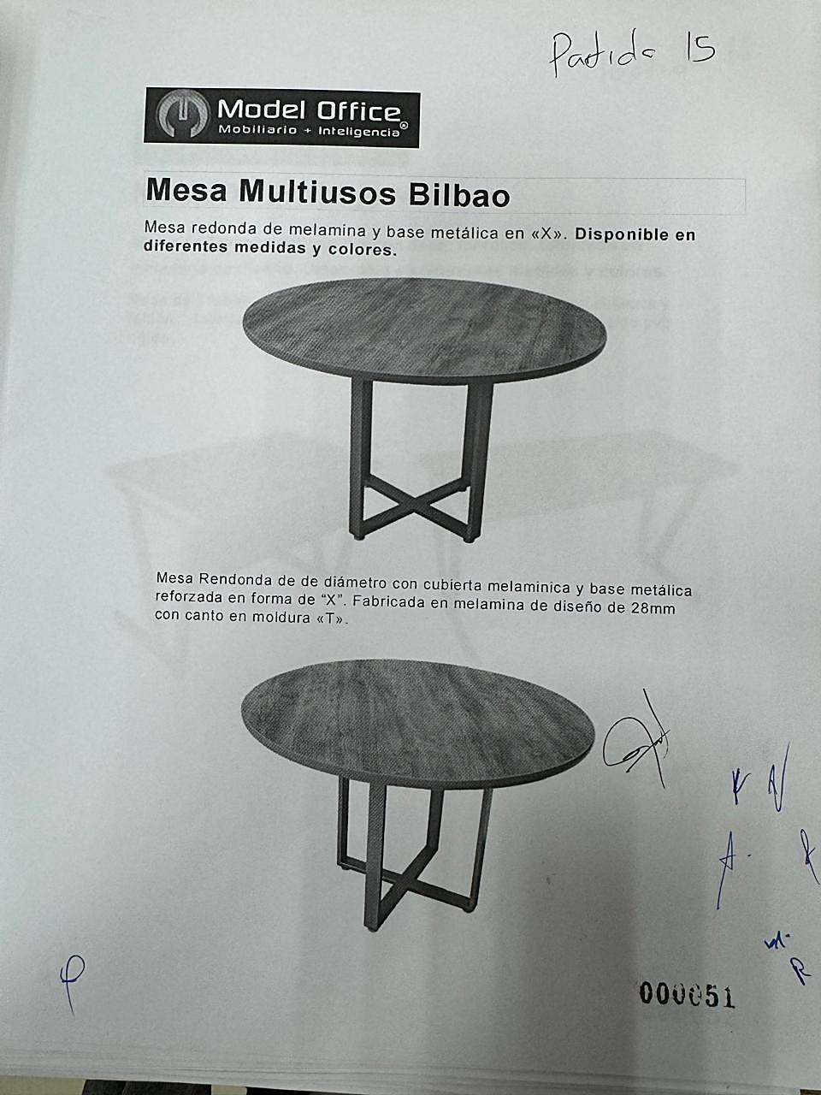  Para la Partida 16, en la convocatoria se solicitó:  “MESA DE LECTURA  Mesas individuales, estructura de acero tubular de 1” con faldón metálico, cubierta en melamina de 19 mm con cantos en PVC de 2mm.  Ancho 90 cm  Alto: 75 cm. alto escritorio  Fondo: 60 cm  Garantía: 2 años  Certificado CPA melamina, Certificado FSC Durango. Estudio Antibacterial Arauco, Ficha técnica de melamina.  IMAGEN DE REFERENCIA  No requiere muestra física”  El licitante oferto:  “Mesa De Trabajo Master  Mesa de Trabajo rectangular con base, metálica, fabricada en melamina de diseño. Disponible en diferentes medidas y colores.  Mesa de Trabajo rectangular con base metálica de 2x1" con cubierta y faldón fabricada en melanina de diseño en 28 y 16mm con canto pvc rígido”.  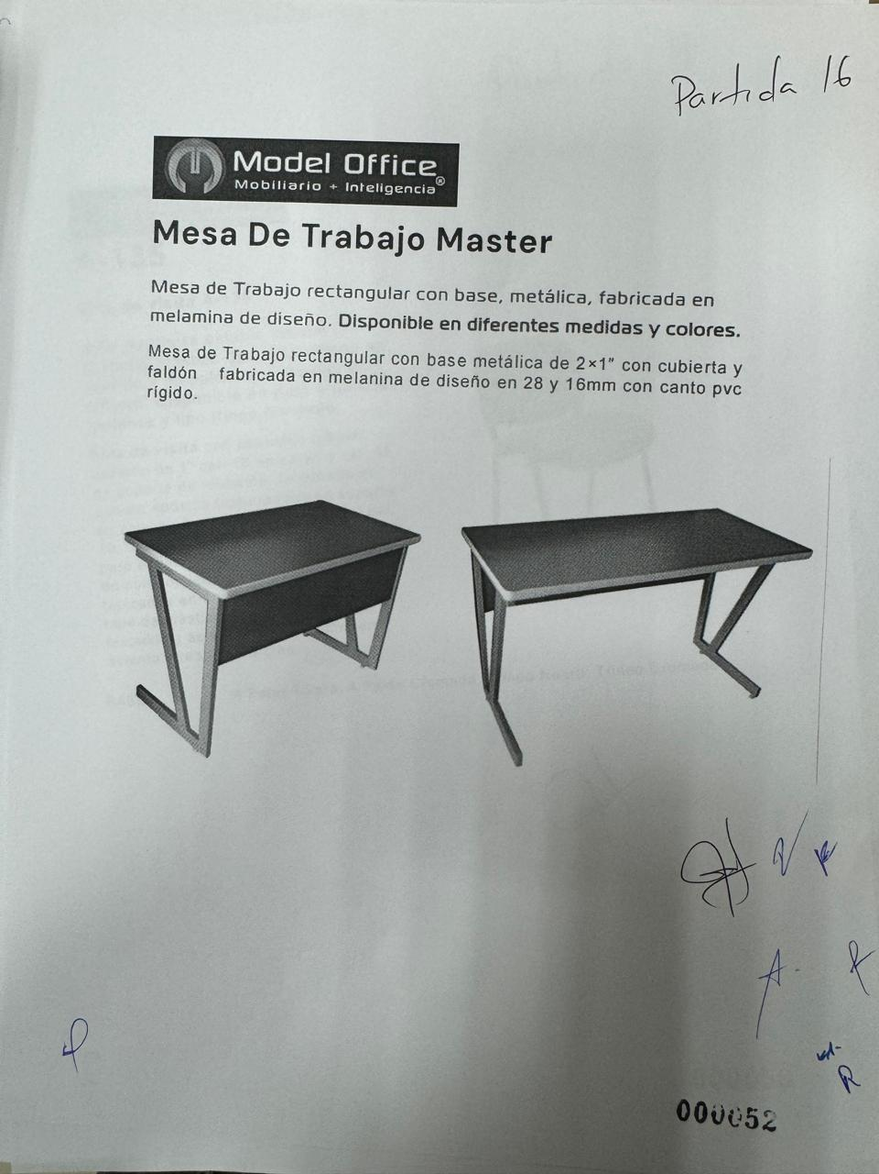  Por lo que en la revisión técnica a detalle, se observó el siguiente incumplimiento:  Se requirieron mesas individuales, estructura de acero tubular de 1”, y el licitante oferta Mesa de Trabajo rectangular con base, metálica, fabricada en melamina.  Por lo que no se cumple con los requisitos solicitados en bases para la prestación de esta partida por el licitante.  Presenta también incumplimiento en la Partida 17, para la cual se solicitó:  “SILLA DE VISITA COMFORT  Tapizado de asiento y respaldo: Tela grado A color azul institucional  Dimensión total: 54cm x 60cm x 82cm  Profundidad del asiento: 42cm  Altura del asiento a piso: 50cm  Medida de asiento: 47 x 42cm  Medida de respaldo: 47 x 33cm  Material del asiento: Triplay moldeado a alta presión.  Material del respaldo: Polipropileno inyectado de alto impacto.  Acojinamiento: Hule espuma de poliuretano, densidad 20kg/m3  Estructura Tubo elíptico de 15x30 cal. 18  Capacidad de peso: 115kg  CERTIFICACIONES: ISO 9001-2015 Gebesa, GREENGUARD, FSC, MEMBER BIFMA  GARANTÍAS:  Componentes inmóviles - 10 años  Componentes móviles - 5 años  Tela y espuma - 3 años  IMAGEN DE REFERENCIA  *Se requiere muestra física”  La licitante ofertó:  “Silla de visita A-135  Silla de visita estable tubular ovalada, plástico de polipropileno en asiento y respaldo; en variedad de colores. Disponible en pata 4 puntos metálica y tipo trineo cromado.  Silla de visita con estibable tubular ovalado de 1" cal. 18 en patas y cal. 16 en soporte de respaldo, terminado en pintura epóxica texturizada con soporte en asiento de tubo redondo de 5/8" cal. 18, tapones de polietileno en terminales para evitar rayaduras a pisos. Plástico de polipropileno en asiento y respaldo tapizados en variedad de colores, con tapa de plástico de polipropileno en respaldo y asiento. Hule espuma en asiento y respaldo 5 cms.  BASE: 4 Patas Negra, 4 Patas Cromada, Trineo Negra, Trineo Cromada”  En la revisión técnica, se observó el siguiente incumplimiento:  Conforme a las características y medidas solicitadas, ya señaladas, El proveedor no presentó o colocó en su ficha técnica las medidas correspondientes.  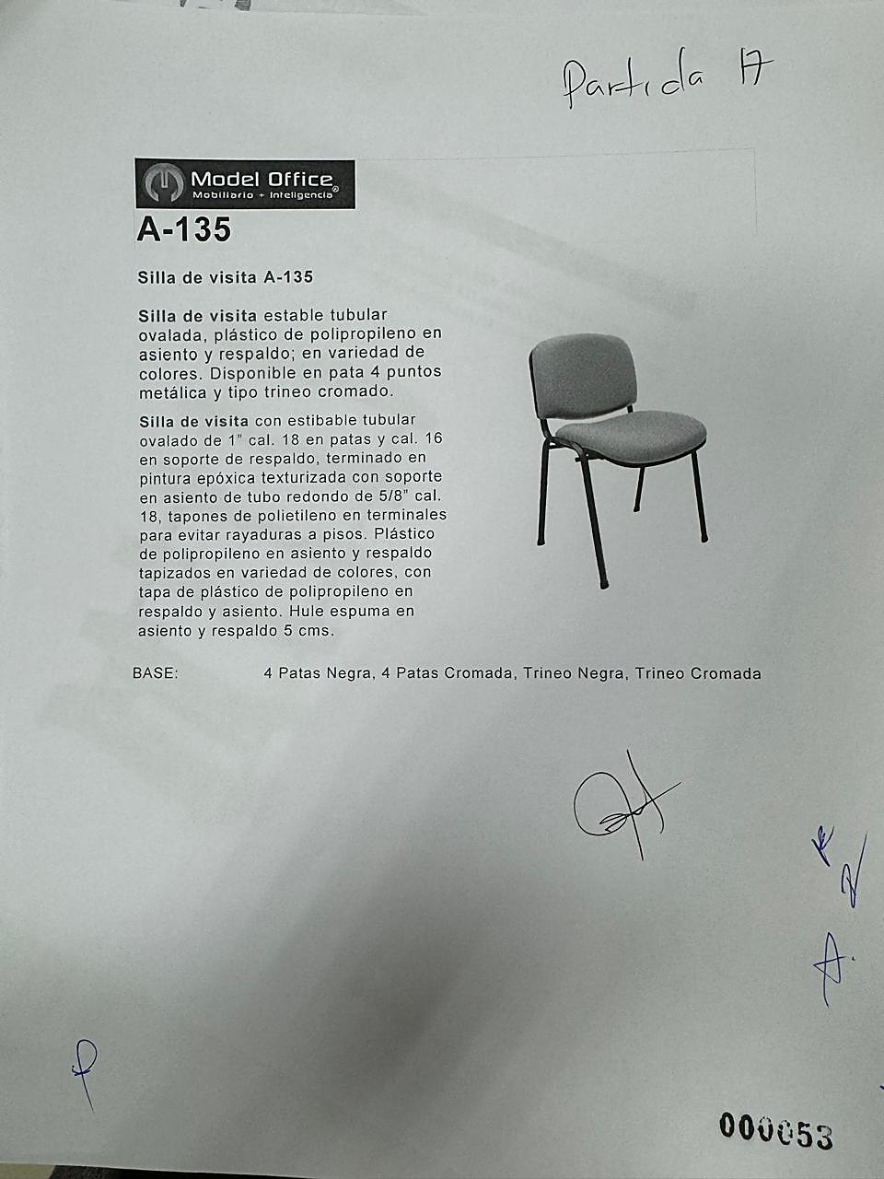  Aunado a lo anterior, también presenta el siguiente incumplimiento:  En el numeral X.7 de la convocatoria se solicitó:  Aunado a lo anterior, también presenta el siguiente incumplimiento; en los requisitos establecidos en el numeral X.9 en las bases de la convocatoria, para las 3, 15, 16, 17, 20, 23, 42, 43, 47, 48 y 49, en el que se solicitó:  “Respaldo del Fabricante:  Se deberá presentar documento original firmado que acredite tal circunstancia de acuerdo a lo siguiente: Podrán participar licitantes que sean fabricantes, subsidiarias del fabricante o distribuidores autorizados directamente por el fabricante de los bienes ofertados, en donde expresamente se manifieste que avalan y respaldan la propuesta presentada. (Indicando claramente el bien que respalda)  Los fabricantes o subsidiarias del fabricante deberán presentar escrito, bajo protesta de decir verdad, que los bienes que oferten son de su manufactura, los distribuidores autorizados deberán presentar documento original expedido por el fabricante o subsidiaria del fabricante de los bienes ofertados en el cual acredite la representación y el respaldo solicitados o bien, se presente cualquier documento que acredite fehacientemente la distribución autorizada por parte del fabricante. Anexo “6”  (Podrán participar empresas con carta de respaldo del mayorista o distribuidor autorizado, en donde si deberán manifestar estar respaldados directamente por el fabricante)  *Se podrá presentar documento con firma digitalizada que cuente con toda la información para comprobar el documento, se solicitará el original al licitante que resulte adjudicado.  * En todos los ejemplos de las cartas Incluir teléfono y domicilio para contactar a quien suscribe. De preferencia estar dirigidas a la Universidad Autónoma de Aguascalientes, con una vigencia no mayor a 30 días.  (Su omisión es causa de desechamiento)”  Las cartas de respaldo de fabricante que presenta el licitante, no cumplen con las características o requisitos mínimos solicitados, toda vez que la carta presentada para respaldo de las partidas 3, 15, 16, 17 y 20, la cual suscribe JOSÉ MARTIN JUAREZ FABA, manifestando bajo protesta de decir verdad que la empresa COMPU RED TIC, S.A DE C.V. es Distribuidor Autorizado de la marca Model Office, sin embargo, el que suscribe, no hace la mención expresa con que calidad expide la carta, es decir, si bien menciona que la empresa COMPU RED TIC, S.A DE C.V. es Distribuidor Autorizado de la marca Model Office, él no manifiesta que relación o calidad ostenta con la marca Model Office.  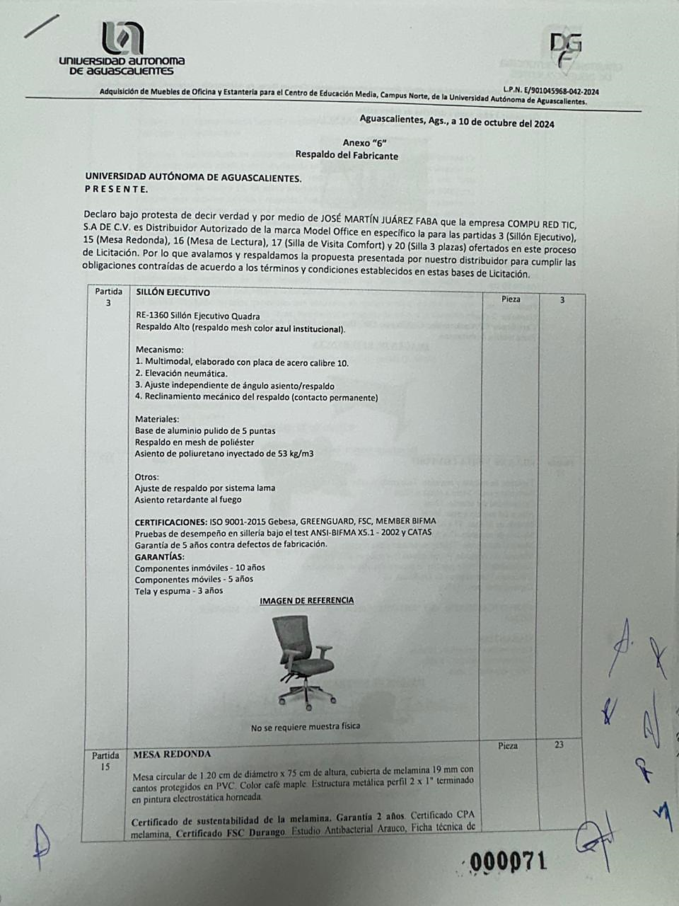  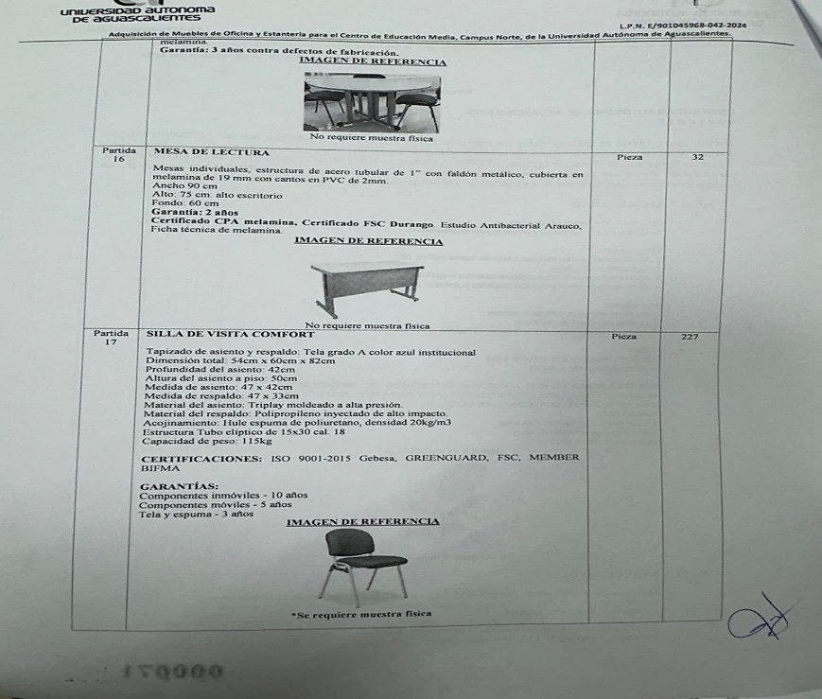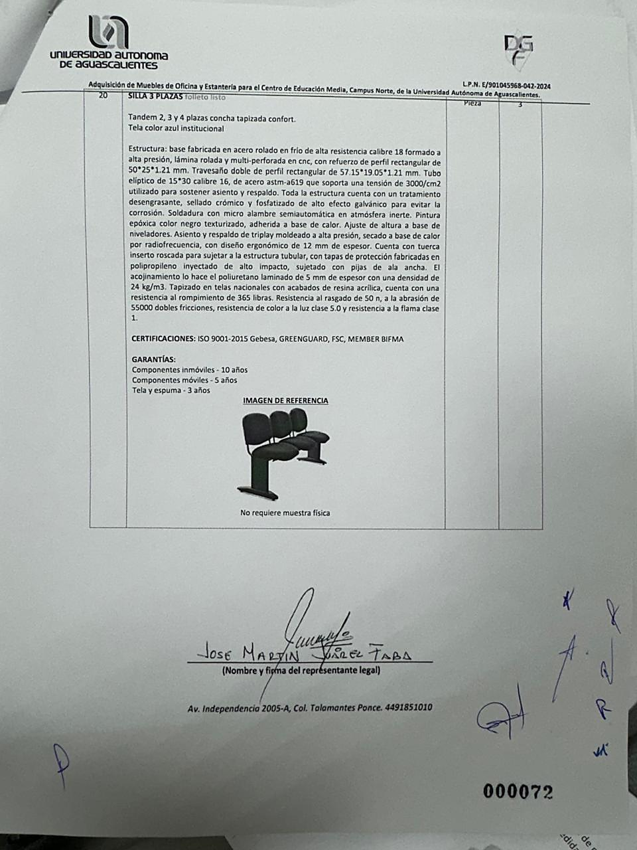  En diversa carta de respaldo presentada por el licitante, la misma no cumple con los requisitos mínimos, toda vez que no está dirigida a nadie, no hace referencia a la licitación y partida que se respalda, no la suscribe persona alguna, solamente en el encabezado dice “Fabricante Víctor Romero Muebles”  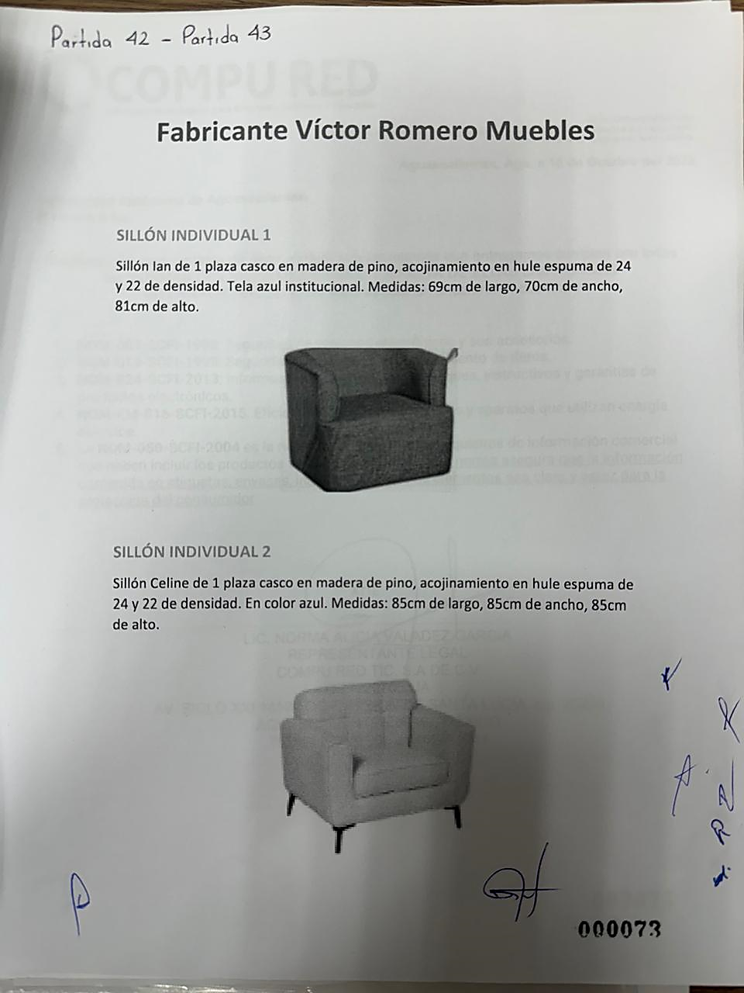  Ahora bien, continuando con el análisis a detalle de las cartas de respaldo, el licitante presentó una carta manifiesto de ser distribuidor autorizado de las marcas MEYDO, LANCETA, MANHATTAN, KOBLENZ, REQUIEZ, NAVIA, WHIRLPOOL, HAN LOB, VICTOR ROMERO MUEBLES, WINAR, OFIRAH, SKYGREEN, por los bienes correspondientes a las partidas 3, 18, 20, 23, 31, 34, 35, 41, 42, 43, 47, 48 y 49, considerando en el manifiesto, partidas en las que sí presenta carta de respaldo, pero con observaciones de incumplimiento ya manifestados con anterioridad, siendo las partidas 3, 15, 16, 17, 20, 42, y 43, por lo que el licitante no da certeza en cuanto a los respaldos solicitados con los requisitos mínimos y las modalidades correspondientes para cada partida, generando confusión al área requirente, en cuanto al compromiso de quién será la persona que deberá garantizar el producto y responder en caso de ser necesario.  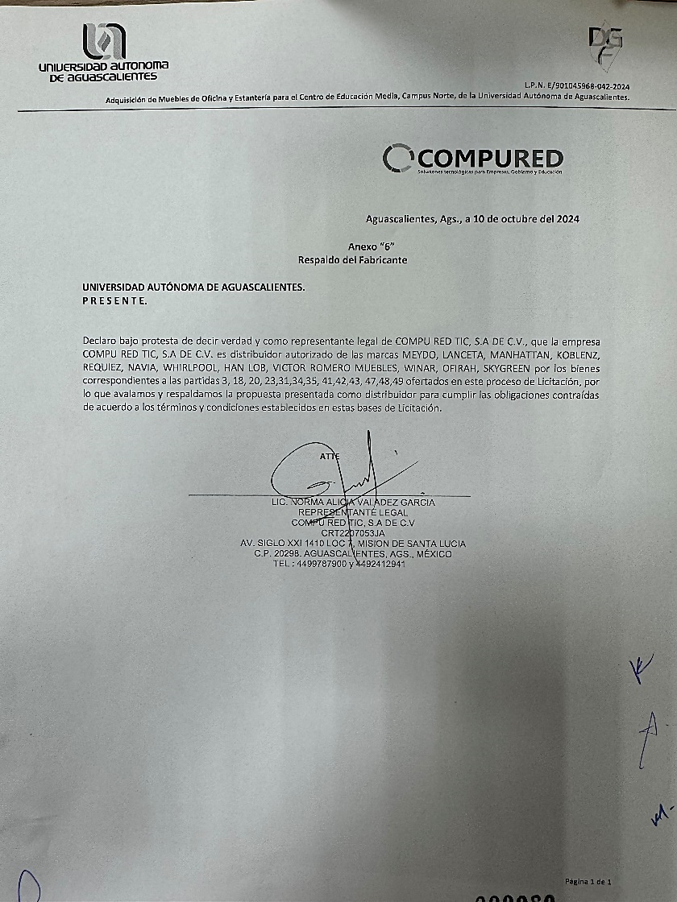  Al corroborarse los incumplimientos antes señalados, se determina: “XIII. DESECHAMIENTO DE PROPUESTAS” XIII.1, XIII.24, en donde se menciona que la convocante desechará las propuestas de los licitantes de conformidad al artículo 50 fracción XV y 57 de la Ley, señalando algunas de las siguientes situaciones: El incumplimiento de alguno de los requisitos establecidos en estas bases y sus anexos; en caso de que el documento “Respaldo del Fabricante”, no cumpla los requisitos mínimos establecidos, no pueda corroborarse y/o no esté a nombre del Licitante participante, por lo que de conformidad a los incumplimientos manifestados, que afectan su solvencia de manera particular, conforme a lo señalado en el artículo 55 y 56 de la Ley de las bases de la presente licitación, se realiza el desechamiento de las 3, 15, 16, 17, 20, 23, 31, 34, 35, 41, 42, 43, 47, 48 y 49, del licitante COMPU RED TIC, S.A. DE C.V.  Revisión Técnica realizada por la Directora General de Planeación y Desarrollo, la Dra. En C.A. Elena Patricia Mojica Carrillo; y por el Jefe del Departamento de Proyectos Institucionales, Mtro. en Admón. David Carrillo López, conforme a los anexos de la Convocatoria LPN E/901045968-042-2024.  Revisión Administrativa realizada por la Dirección General de Finanzas, a través de su titular el Mtro. En F. y N. Jorge Silva Robles, por el Departamento de Compras, la M. en A.P. Beatriz Elizabeth Rivera de Loera y la Encargada de Licitaciones, Lic. Gabriela del Socorro Muñoz Vera.
--------------------------------------------------------------------------------------------------------------------------------------------------
Conforme a las facultades señaladas y con base a la revisión técnica, económica y administrativa, tomando en cuenta que la adjudicación se realiza conforme a lo establecido en el numeral IX de la Convocatoria, “La adjudicación en esta licitación será por partida individual total a un solo Licitante. Por lo que la Licitación se puede adjudicar a varios proveedores, que presente la propuesta solvente con precio más bajo. *Se adjudicarán en conjunto al licitante que, por la totalidad de las partidas, presente la propuesta solvente con precio más bajo y que cumpla en todas las partidas con las características técnicas solicitadas. Conjunto de partidas, (considerar la muestra física solicitada), a quien en conjunto presente el precio solvente más bajo: -----------------------------------------------------------------------------------------------------------------------
-Partida 8, 9, 10, 12, 13 y 14, en conjunto a un solo licitante; -------------------------------------------------------------
-Partida 20 y 32, en conjunto a un solo licitante; ------------------------------------------------------------------------------
-Partida 18 y 38, en conjunto a un solo licitante, utilizando el criterio de evaluación binario, mediante el cual sólo se adjudicará a quien cumpla los requisitos establecidos por la convocante y oferte el precio más bajo, siempre y cuando éste resulte conveniente. Los precios ofertados que se encuentren por debajo del precio conveniente, podrán ser desechados por la convocante. -----------------------------------------------------------------------------------------------------------------------------------------------------------------------------------------------------------------------------------------------------------------------------------------------------------------------------------------------------------------------------
--------------------------------------------------------------ADJUDICACIÓN-----------------------------------------------------------------------------------------------------------------------------------------------------------------------------------------------------------------------------------------------------------------------------------------------------------------------------------------------------------------
Se resuelve: de conformidad a lo establecido en la convocatoria, y en la Junta de Aclaraciones, del análisis realizado y que constan en los anexos, la propuesta solvente, se determina adjudicar el contrato tal como se describe a continuación: ------------------------------------------------------------------------------------------------------------------
---------------------------------------------------------------------------------------------------------------------------------------------------
LICITANTE ADJUDICADO: JULIETA GALVEZ PEREZ
Partida | Descripción | Unidad de Medida | Cantidad | Importe  antes de IVA | Importe total antes de IVA
4 | CREDENZA  Credenza para discos colección de complementos de CD  Dimensiones sin Empaque, Cuenta con estructura de 4 patas de tubular cuadrado de 1", costados y fondo en lámina de acero cal 24, terminado en pintura electrostática horneada color a elegir, cubierta de melamina de 28mm color a elegir. Garantía 5 años Certificación ISO 9001 del fabricante.  Alto: 75cm  Ancho: 120cm  Fondo: 39cm  Certificado de sustentabilidad de la melamina. Garantía 2 años Cetificado CPA melamina, certificado FSC Durango. Estudio Antibacterial Arauco, Ficha técnica de melamina.  IMAGEN DE REFERENCIA | Pieza | 1 | $4,200.00 | $4,200.00
6 | ARCHIVERO DE 4 GAVETAS  Archivero Vertical 4 gavetas. Color: Arena.  Cuatro tacones en escuadra troqueladas fabricados en lámina calibre 14.  Tapa superior fabricada en lámina calibre 22 rolado en frío.  Sistema de cierre general con chapa de seguridad.  Gavetas preparadas con solera de 1/8"X3/4" para folder colgante tamaño oficio, profundidad de 570mm y jaladera  embutida con porta etiquetero metálico.  Correderas fabricadas en lámina calibre 14 rolado caliente decapada °50 con balero intercambiable de nylon de 1”Ø.  Capacidad de carga por gaveta de 35 kilos.  Una división para gaveta fabricada en lámina calibre 24.  Terminado en pintura con aplicación electrostática en fórmula híbrido horneado a 190°.  Dimensiones: 638mm de fondo, 465mm de frente y 133 mm de alto.  Fabricado en lámina de acero cal 24. rolado en frío.  5 años de garantía. Certificación ISO 9001 del fabricante  IMAGEN DE REFERENCIA | Pieza | 10 | $8,790.00 | $87,900.00
18 | ESTANTE DOBLE  Formado por dos postes en forma de “C” con medidas de 12mmX30mmX57mmX30mmX12mm, fabricado en lámina rolado caliente calibre 14; perforado en ambas caras de 30mm con rectángulos de 6.6mmX19mm a paso vertical entre centros de 50.8mm y centrados en la cara de 30mm. En la parte inferior de los postes cada uno cuenta con una pata fabricada en lámina calibre 14 en forma de “C” de 51mmX36mmX51mm y en la cara de 36mm lleva una perforación ubicada en un extremo de la pata en forma de rectángulo con esquinas redondeadas de 31mmX56mm el cual se corta para ensamblar dentro de él, el poste siendo soldado alrededor con sistema de soldadura MIG y en el extremo contrario por dentro del canal que forma la pata se inserta un PTR de 1” calibre 14 que se encuentra preparado para recibir un nivelador de altura de 1” DIA con rosca de 3/8”en un extremo de la pata. Travesaño superior fabricado en lámina rolado frío calibre 16, con medidas de 30mmX45mmX30mm que se encuentra soldado a los costados del poste y un travesaño inferior construido de la misma forma que el travesaño. superior, este se encuentra ensamblado por medio de soldadura tipo MIG a una distancia de 270mm de el filo de la pata a la parte inferior del travesaño.  Catorce entrepaños construidos en lámina calibre 20 rolado en frío con doblez frontal y de fondo de 13mm en conjunto con un peralte de 26mm y en los costados un doblez sencillo de 23.5mm y en la parte de fondo un respaldo de 57mm de alto reforzado por un dobladillo hacia fuera de 11mm abierto. En los laterales del entrepaño se ensambla una ménsula fabricada en lámina decapada calibre 14 en forma de rectángulo con esquina superior redondeada y en la parte posterior lleva un par de patas en forma de gancho para insertar en las ranuras del poste lo cual hace al entrepaño que pueda regular alturas en los claros; parte inferior lleva un dobladillo de 26mm de altura aviento a 2mm donde se ensamblan los costados del entrepaño. Cubre polvo fabricado en lámina rolado frío calibre 20 con doblez frontal y de fondo de 8mmX13mm en conjunto con un peralte de 22mm y en los costados un doblez sencillo de 18mm y en la parte de fondo un respaldo de 57mm de alto reforzado por un 11mm de asiento. Ménsulas laterales fabricadas en lámina calibre 14 en forma de triángulo con un doblez superior de 12mm donde sostiene el cuerpo del cubre polvo y en la parte posterior de la ménsula lleva un par de patas en forma de gancho para insertar en las ranuras del poste lo cual hace al entrepaño que pueda regular alturas en los claros. Todo el mueble está expuesto a un sistema por aspersión de desengrase, fosfato y sello para evitar corrosión y oxidación para pasar al proceso de pintura de aplicación electrostática en fórmula híbrido horneado a 180°C con tiempo de exposición de 15min; respaldado por certificado de calidad expedido por proveedor de la pintura, al igual que de los químicos utilizados en el proceso de lavado.  Certificado: ISO 9001-2015.  GARANTÍA: 5 AÑOS  IMAGEN DE REFERENCIA | Pieza | 16 | $67,890.00 | $1,086,240.00
38 | CARRITO PARA LIBROS  Patas con ruedas giratorias y con freno de 5”. Ruedas giratorias de 4" de caucho no dejan marcas: 2 con seguro.  Fabricado en lámina calibre 22 rolado en frío y tubo ¾” cedula 30.  Mueble para transportar libros, carpetas, etc.  Repisas inclinadas en ambos lados mantienen los artículos en su lugar.  Terminado en pintura con aplicación electrostática en fórmula híbrido horneado a 190°.  Medidas en mm frente 880, fondo 510, alto 905.  Garantía: 5 años. Color crema o blanco.  Certificado ISO 9001 del fabricante. | Pieza | 4 | $4,930.00 | $19,720.00
42 | SILLÓN INDIVIDUAL 1  Sillón Ian de 1 plaza casco en madera de pino, acojinamiento en hule espuma de 24 y 22 de densidad. Tela azul institucional. Medidas: 69cm de largo, 70cm de ancho, 81cm de alto.  Garantía: 2 años  IMAGEN DE REFERENCIA | Pieza | 8 | $5,500.00 | $44,000.00
43 | SILLÓN INDIVIDUAL 2  Sillón Celine de 1 plaza casco en madera de pino, acojinamiento en hule espuma de 24 y 22 de densidad. En color azul. Medidas: 85cm de largo, 85cm de ancho, 85cm de alto.  Garantía: 2 años  IMAGEN DE REFERENCIA | Pieza | 4 | $5,200.00 | $20,800.00
------------------------------------------------------------------------------------------------------------------------------------------------------------------------------------------------------------------------------------------------------------------------------------------------------
LICITANTE ADJUDICADO: COMERCIALIZADORA ALDAY, S.A. DE C.V.
Partida | Descripción | Unidad de Medida | Cantidad | Importe  antes de IVA | Importe total antes de IVA
2 | SILLA SECRETARIAL  DESCRIPCIÓN GENERAL: Silla con base y brazos de polipropileno, respaldo con malla mesh, tela import color azul institucional  RESPALDO: Bastidor de polipropileno texturizado en cara expuesta, respaldo de malla de poliéster color azul marino.  ASIENTO: Asiento grande de hule espuma de 24 kg/m3, tapizado en tela color azul marino con tapa de polipropileno texturizado en la cara expuesta.  BRAZOS: Brazos de polipropileno abatible en posición vertical.  MECANISMO: Consta de palanca para ajustar altura y bloqueo de reclinamiento, y perilla para ajustar la tensión del reclinamiento.  BASE: Base 5 puntas fabricada en nylon, de 25" de diámetro con rodajas Ø de 2" color negro.  EMPAQUE: Deberá entregarse desarmada, con instructivo en una caja, con las protecciones necesarias para su resguardo en el traslado.  DIMENSIONES: Altura total 94-104 cm, altura de piso a asiento 41-51 cm, ancho 63 cm, asiento con dimensiones de 48 x 50 cm, respaldo con dimensiones de ancho mayor 45 cm, altura mayor 49 cm, tolerancia en dimensiones +/- 2 cm.  CERTIFICACIONES: ISO 9001-2015 Gebesa, GREENGUARD, FSC  MEMBER BIFMA  Soporta 110 kg  Garantía de 1 año  IMAGEN DE REFERENCIA  No se requiere muestra física  Pieza 89 | Pieza | 89 | $1,450.00 | $129,050.00
3 | SILLÓN EJECUTIVO  RE-1360 Sillón Ejecutivo Quadra  Respaldo Alto (respaldo mesh color azul institucional).  Mecanismo:  1. Multimodal, elaborado con placa de acero calibre 10.  2. Elevación neumática.  3. Ajuste independiente de ángulo asiento/respaldo  4. Reclinamiento mecánico del respaldo (contacto permanente)  Materiales:  Base de aluminio pulido de 5 puntas  Respaldo en mesh de poliéster  Asiento de poliuretano inyectado de 53 kg/m3  Otros:  Ajuste de respaldo por sistema lama  Asiento retardante al fuego  CERTIFICACIONES: ISO 9001-2015 Gebesa, GREENGUARD, FSC, MEMBER BIFMA  Pruebas de desempeño en sillería bajo el test ANSI-BIFMA X5.1 - 2002 y CATAS  Garantía de 5 años contra defectos de fabricación.  GARANTÍAS:  Componentes inmóviles - 10 años  Componentes móviles - 5 años  Tela y espuma - 3 años | Pieza | 3 | $7,120.00 | $21,360.00
17 | SILLA DE VISITA COMFORT  Tapizado de asiento y respaldo: Tela grado A color azul institucional  Dimensión total: 54cm x 60cm x 82cm  Profundidad del asiento: 42cm  Altura del asiento a piso: 50cm  Medida de asiento: 47 x 42cm  Medida de respaldo: 47 x 33cm  Material del asiento: Triplay moldeado a alta presión.  Material del respaldo: Polipropileno inyectado de alto impacto.  Acojinamiento: Hule espuma de poliuretano, densidad 20kg/m3  Estructura Tubo elíptico de 15x30 cal. 18  Capacidad de peso: 115kg  CERTIFICACIONES: ISO 9001-2015 Gebesa, GREENGUARD, FSC, MEMBER BIFMA  GARANTÍAS:  Componentes inmóviles - 10 años  Componentes móviles - 5 años  Tela y espuma - 3 años  IMAGEN DE REFERENCIA | Pieza | 227 | $815.00 | $185,005.00
------------------------------------------------------------------------------------------------------------------------------------------------------------------------------------------------------------------------------------------------------------------------------------------------------
LICITANTE ADJUDICADO: MUEBLES A TU MEDIDA, S. DE R.L. M.I. DE C.V.
Partida | Descripción | Unidad de Medida | Cantidad | Importe  antes de IVA | Importe total antes de IVA
29 | MESA PARA ALUMNO  Cubierta color precompuesto ceniza fabricada en laminado melaminico de 28 mm de espesor, lisa y uniforme con cubrecantos de PVC, estructura tubular rectangular calibre 18 rolada en frio de 2 “ x 1 “ previamente desengrasado para mejorar el proceso de esmaltado con pintura epoxica micropulverizada color negro horneada a 245 grados por 45 minutos que crea un acabado más duro y resistente a golpes y arañazos, con rodajas duales tipo yoyo con un eje unión metálico calibre 16, las ruedas son de nylon reforzado que permiten un deslizamiento suave y silencioso en cualquier dirección, con dos ruedas libres y dos ruedas con seguro manual, medida .70 m de frente x .50 m de fondo x .75 m. de alto.  Garantía: 2 años contra defectos de fabricación | Pieza | 1,100 | $1,215.00 | $1,336,500.00
---------------------------------------------------------------------------------------------------------------------------------------------------
LICITANTE ADJUDICADO: JORGE ARMANDO ALBERTOS GONZALEZ
Partida | Descripción | Unidad de Medida | Cantidad | Importe  antes de IVA | Importe total antes de IVA
31 | VENTILADOR DE PARED  Ventilador de Pared de 18" desplazamiento de aire 91.49 m3/min  Operación Silenciosa  Temporizador 4 Horas  Cabezal inclinable (inclinación 49")  Rejillas plásticas libres de óxido  Incluye control remoto para manejar las velocidades a distancia  Controles: Electrónico/Digital, botón de presión (mecánico).  83,47 Wh Consumo de energía por unidad de tiempo en condiciones normales de operación  Eléctrico  AMP (Velocidad Alta) .66 A  Potencia (Velocidad Alta) 80 W  Voltaje 127 V  Frecuencia 60Hz  Potencia 80W  Dimensiones y Pesos Armado:  Largo 51 cm, Ancho 31 cm, Alto 62 cm  Dimensiones y Pesos Empaque:  Largo 53 cm, Ancho 20.5 cm, Alto 52 cm  Peso neto 3.31 kg  Peso bruto 4.30 kg  Longitud del cable 215 cm  Aspa: # de alabes y material 3/polipropileno  Garantía: 12 meses  IMAGEN DE REFERENCIA | Pieza | 50 | $1,696.00 | $84,800.00
------------------------------------------------------------------------------------------------------------------------------------------------------------------------------------------------------------------------------------------------------------------------------------------------------
LICITANTE ADJUDICADO: CENTRO COMERCIAL DE EQUIPOS, S.A. DE C.V.
Partida | Descripción | Unidad de Medida | Cantidad | Importe  antes de IVA | Importe total antes de IVA
5 | ARCHIVERO DE 2 CAJONES Y UNA GAVETA  Archivero 2 cajones 1 gaveta c/rodaja 40x58x71 fabricada en melamina de 28mm con cantos en PVC de 2mm  Garantía de 2 años, color a elegir del catálogo del licitante adjudicado.  Marca: GAUDI  Certificado de sustentabilidad de la melamina. Garantía 2 años. Certificado CPA melamina, certificado FSC Durango. Estudio Antibacterial Arauco, Ficha técnica de melanina.  IMAGEN DE REFERENCIA | Pieza | 40 | $2,119.00 | $84,760.00
15 | MESA REDONDA  Mesa circular de 1.20 cm de diámetro x 75 cm de altura, cubierta de melamina 19 mm con cantos protegidos en PVC. Color café maple. Estructura metálica perfil 2 x 1" terminado en pintura electrostática horneada.  Certificado de sustentabilidad de la melamina. Garantía 2 años. Certificado CPA melamina, Certificado FSC Durango. Estudio Antibacterial Arauco, Ficha técnica de melamina.  Garantía: 3 años contra defectos de fabricación.  IMAGEN DE REFERENCIA | Pieza | 23 | $1,975.00 | $45,425.00
16 | MESA DE LECTURA  Mesas individuales, estructura de acero tubular de 1” con faldón metálico, cubierta en melamina de 19 mm con cantos en PVC de 2mm.  Ancho 90 cm  Alto: 75 cm. alto escritorio  Fondo: 60 cm  Garantía: 2 años  Certificado CPA melamina, Certificado FSC Durango. Estudio Antibacterial Arauco, Ficha técnica de melamina.  IMAGEN DE REFERENCIA | Pieza | 32 | $1,289.00 | $41,248.00
19 | PIZARRÓN DE CRISTAL  Cristal Templado de 6mm de grosor sin marco de aluminio y con portaborrador. Alta resistencia a impactos con película de seguridad de acabado satinado. Incluye herrajes de sujeción y portaborrador. Apto para uso con plumones de tinta borrable. 90 x 120  Pizarrón de cristal satinado Alfa, cristal de seguridad antirayaduras  medidas 90 x 120 cm  Garantía: 6 meses  IMAGEN DE REFERENCIA | Pieza | 9 | $3,198.00 | $28,782.00
30 | MESA PARA PROFESOR  Cubierta color precompuesto ceniza fabricada en laminado melaminico de 28 milímetros de espesor liso y uniforme con cubrecantos de PVC de 2 milímetros y faldón frontal de 16 milímetros color precompuesto ceniza fabricada en laminado melaminico liso y uniforme con cubrecantos de PVC de 2 milímetros con el logo de la UAA grabado con CNC de control numérico, estructura tubular rectangular calibre 18 rolada en frio de 2 “ x 1 “ previamente desengrasado para mejorar el proceso de esmaltado en pintura epoxica micropulverizada color negro horneada a 245 grados, con regatones de ajuste manual de polipropileno y tapas de polipropileno reforzado , medida 1.50 metros de frente x .60 m. de fondo x .75 m. de alto  Garantía: 2 años contra defectos de fabricación  IMAGEN DE REFERENCIA | Pieza | 21 | $1,998.00 | $41,958.00
---------------------------------------------------------------------------------------------------------------------------------------------------Por considerar que sus propuestas son solventes al reunir conforme a los criterios de adjudicación contenidos en las bases de la convocatoria, las condiciones legales, técnicas y económicas requeridas por la Universidad y considerar que garantizan satisfactoriamente el cumplimiento de sus obligaciones, además de corresponder por partidas, a los precios más bajos y convenientes de las propuestas solventes, para la Universidad, con fundamento en los artículos 39 y 45 de la Ley, así como en el numeral X, de las bases de esta Licitación.-------
---------------------------------------------------------------------------------------------------------------------------------------------------
Con fundamento en el artículo 59 de la Ley, así como en el numeral XIII de las bases de la presente licitación, se declaran desiertas las siguientes partidas: ---------------------------------------------------------------------------------------
---------------------------------------------------------------------------------------------------------------------------------------------------
Partidas Desiertas | Motivo
7, 21, 22, 25, 26, 27, 28, 32, 36, 45 y 46. | Se declaran desiertas en virtud de que no existieron propuestas susceptibles de análisis, al no ofertarse en el acto de presentación y apertura de propuestas.
8, 10, 11, 13 y 33. | Se declara desierta, en virtud de que las propuestas presentadas solventes, rebasan el techo presupuestal.
1, 9, 12, 14, 20, 23, 24, 34, 35, 37, 39, 40, 41, 44, 47, 48 y 49. | Se declara desierta, en virtud de que las propuestas presentadas no fueron solventes.
---------------------------------------------------------------------------------------------------------------------------------------------------
Las propuestas presentadas y adjudicadas, cuentan con suficiencia presupuestal conforme a lo establecido en el oficio DGF/DPAF-436/2024. -------------------------------------------------------------------------------------------------------------------------------------------------------------------------------------------------------------------------------------------------------------
Para las partidas adjudicadas, se formalizará esta adquisición mediante contrato a precio fijo en los términos de los artículos 65, 66 y 67 de la Ley, la fecha tentativa de firma de contrato, el día 25 de octubre de 2024 en el Departamento de Compras de la Dirección General de Finanzas, sita en edificio 222 P.B., Ciudad Universitaria, en horario de 14:00 a 15:00 horas. El licitante ganador que injustificadamente y por causas imputables al mismo, no formalice el contrato adjudicado, será sancionado de conformidad con lo establecido en la Ley. Podrá formalizarse el contrato hasta dentro de los diez días naturales posteriores a la fecha de este fallo como lo establece la Ley y la entrega de la garantía de cumplimiento será a más tardar a los diez naturales posteriores a la fecha de firma del contrato, sin embargo, el plazo de las obligaciones para la entrega inicia al día siguiente de esta fecha, es decir se cuentan al día siguiente de la fecha de fallo. --------------------------------------------------------------------------------------------------------------------------------------------------------------------------------------------------------
Previamente a la formalización del contrato, cuyo monto exceda de $300,000.00 (TRESCIENTOS MIL PESOS 00/100 M.N.), sin incluir I.V.A., o cualquier otro impuesto, el proveedor a quien se haya adjudicado el mismo, deberá presentar el “Acuse de recepción” con el que se compruebe que se realizó la solicitud de opinión actualizada prevista en la regla 2.1.24, de la miscelánea fiscal para el 2024 publicada el 29 de diciembre de 2023 en el Diario Oficial de la Federación. Por lo que el concursante ganador deberá realizar la consulta de opinión ante el SAT en la página: http://www.sat.gob.mx en la opción “Mi portal”, preferentemente dentro de los tres días hábiles posteriores a la fecha de notificación del fallo del presente procedimiento, debiendo incluir en dicha solicitud el correo electrónico beatriz.rivera@edu.uaa.mx para que el SAT envié el “Acuse de respuesta” que emitirá en atención a su solicitud de opinión. Conforme al numeral XV., letra a. “Garantía de cumplimiento y vicios ocultos del contrato, o en su caso garantía de cumplimiento y calidad del contrato de la convocatoria de la Licitación al rubro señalada, y previo a la formalización del contrato, se deberá constituir por el licitante adjudicado, fianza expedida por una institución legalmente autorizada, en los términos de la Ley de Instituciones de Seguros y de Fianzas,, a favor de la Universidad Autónoma de Aguascalientes, por un valor equivalente al 10% (diez por ciento) del monto total del contrato, antes de impuesto; en el texto de la póliza de fianza se deberán establecer las declaraciones previstas en los subnumerales 1, 2, 3, 4, 5 y 6 del referido numeral.-------------------------------------------------------------------------------------------------------------------------------------------------------------------------------------------------------------------------------- Para efectos de la notificación, a partir de esta fecha se pone a disposición de los licitantes que no hayan asistido a este acto, copia de esta Acta en: el Departamento de Compras de la Dirección General de Finanzas de la Universidad, edificio 222 P.B., domicilio de la convocante, por un término no menor de cinco días hábiles, siendo de la exclusiva responsabilidad de los licitantes, acudir a enterarse de su contenido y obtener copia de la misma, así como en la página de transparencia de la Universidad. Este procedimiento sustituye a la notificación personal. -------------------------------------------------------------------------------------------------------------------------
------------------------------------------------------------------------------------------------------------------------------------
------------------------------------------------------------------------------------------------------------------------------------
Universidad Autónoma de Aguascalientes
C. Jorge Silva Robles  Director General Sustituto de Finanzas | ____________________________________
C. Beatriz E. Rivera de Loera  Jefa del Departamento de Compras | ____________________________________
C. Esmeralda Yazmín Rodríguez Durón  Representante de la Contraloría Universitaria | ____________________________________
C. María Díaz Rodríguez  Representante del Departamento Jurídico | ____________________________________
C. Roberto Bernal Castañón  Representante de la Dirección General de Planeación y Desarrollo | ____________________________________
C. Pedro Antonio Venegas Morales  Departamento de Proyectos Institucionales (área requirente) | ____________________________________
C. Laura Angélica Díaz Maldonado  Jefa de sección Servicios al Público (área requirente) | ____________________________________
C. Arnoldo Rodríguez Romo  Departamento de Compras | ______________________________________
C. Lisly Paola Jiménez de Alba  Departamento de Compras | _____________________________________
C. Gabriela del Socorro Muñoz Vera  Departamento de Compras | ______________________________________
---------------------------------------------------------------------------------------------------------------------------------------------------
Por parte de los Licitantes: ------------------------------------------------------------------------------------------------------------------------------------------------------------------------------------------------------------------------------------------------------------
C. Adrián Flores González  COMERCIALIZADORA ALDAY, S.A. DE C.V. | ____________________________________
C. Sylvia Martín Pérez  MUEBLES A TU MEDIDA, S. DE R.L. M.I. DE C.V. | ____________________________________
C. Ángel Luis Sánchez Rivera  JULIETA GALVEZ PEREZ | ____________________________________
C. Norma Alicia Valadez García  COMPU RED TIC, S.A. DE C.V. | ____________________________________
---------------------------------------------------------------------------------------------------------------------------------------------------Se hace saber que la presente acta de notificación de fallo consta de 27 páginas; el Dictamen Técnico, Anexo “1” consta de 22 páginas, Anexo “1.1” consta de 30 páginas y el Análisis administrativo Anexo “2” consta en 33 páginas. -------------------------------------------------------------------------------------------------------------------------------------------------------------------------------------------------------------------------------------------------------------------------------------Siendo las 14:25 horas del día de su inicio, se da por concluida la presente junta firmando el acta los que en ella intervienen para los fines y efectos legales a que haya lugar, entregándose fotocopia y/o envió digital del acta a los participantes.--------------------------------------------------------------------------------------------------------------------
======================================FIN DE TEXTO==================================

